Содержание

Введение 7

Глава 1. Постановка задачи и методы её решения 11

1.1 Цель работы 11

1.2 Техническое задание по выпускной работе 11

Функциональные требования к приложению 11

Нефункциональные требования к приложению 12

1.3 Методы и способы решения разрабатываемого ПО 12

Использование сторонних картографических сервисов 12

Разработка с нуля с использованием веб-технологий 13

Комбинированный метод 14

Особенности функционирования создаваемого ПО 14

Интерфейс (дизайн) ПО 15

Требования по используемой аппаратуре и вспомогательного ПО 15

1.4 Описание разработки (отрисовки) карт 15

Глава 2. Обзор существующих программных средств 17

2.1 Анализ основных технологических решений 17

Выбор языка программирования 17

Выбор среды разработки 17

Выбор библиотек и фреймворков 18

Выбор редактора SVG 20

Выбор языка для серверной части 20

2.2 Технологии, используемые для выполнения целей ВКР 21

Инструменты дизайна карт 21

Веб-разработка 21

Базы данных 22

Серверная логика 22

2.3 Аналоги (Обзор существующих программных средств) 22

Примеры аналогов: 23

Глава 3. Описание разработанных программных средств 25

3.1 Архитектура приложения 25

Клиентская часть 25

Серверная часть 26

База данных 26

Взаимодействие между компонентами 29

3.2 Описание кода приложения 30

Подключение библиотек и фреймворков 30

Описание основного кода 31

Глава 4. Отладка, тестирование и результаты разработанного ПО 36

Отладка 36

Тестирование 36

Тестирование функции поиска аудитории из окна браузера 36

Тестирование функции переключения этажей 37

Тестирование работы мобильной версии 40

Глава 5. Руководство пользователя 42

5.1 Начало работы 42

5.2 Основные функции 42

Выбор территории 42

Панорамирование и масштабирование 43

Поиск объектов 43

Переключение этажей 44

Получение информации об объекте 44

5.3 Работа с мобильными устройствами 45

Глава 6. Руководство по установке и сопровождению ПО 46

6.1 Требования к разработчику 46

6.2 Программные требования 46

6.3 Руководство по установке разработанного ПО 47

6.4 Защита приложения после установки 47

Аутентификация и авторизация 47

Защита данных 47

Защита от внешних угроз 48

Мониторинг и обновления 48

6.5 Перенос приложения на другой компьютер/сервер 49

6.6 Редактирование карты 49

Заключение 52

Анализ выполненной работы 52

Перспективы развития 53

Добавление новых функциональностей: 53

Перспективы создания новых возможностей: 53

Список использованных источников 55

ПРИЛОЖЕНИЕ 57

Введение

В условиях стремительного развития информационных технологий и глобализации современные университеты сталкиваются с рядом вызовов, связанных с обеспечением эффективного функционирования и взаимодействия всех участников образовательного процесса. Одним из важнейших аспектов, способствующих повышению качества образовательных услуг и комфорта для обучающихся, преподавателей, гостей университета и будущих студентов, является внедрение инновационных решений, облегчающих доступ к информации и навигацию по университету. В этом контексте создание интерактивной карты университета представляется особенно актуальным и перспективным направлением.

Интерактивная карта университета представляет собой современный инструмент, позволяющий пользователям легко и быстро находить нужные здания, аудитории и другие объекты инфраструктуры на территории вуза. Такая карта обеспечивает не только визуализацию пространства, но и предоставляет актуальную информацию о каждом объекте, что существенно упрощает процесс ориентации и планирования перемещений по университету. Кроме того, интерактивная карта способствует удобству составления новых карт, проведению мероприятий и обеспечивает доступ со всех устройств, включая мобильные телефоны и планшеты. Внедрение интерактивной карты позволяет университетам идти в ногу со временем, удовлетворяя растущие потребности своих обучающихся и сотрудников в доступе к информации.

Актуальность данной темы обусловлена несколькими ключевыми факторами. Прежде всего, университеты часто представляют собой сложные архитектурные комплексы с многочисленными зданиями и территориями, навигация по которым может быть затруднена, особенно для новых студентов, гостей и будущих обучающихся. Традиционные статические карты и схемы, размещенные на стендах, не всегда предоставляют достаточный уровень детализации и актуальности информации. Более того, большинство зданий не имеют доступных карт, что создаёт дополнительные сложности. Интерактивная карта предлагает динамический и гибкий подход к представлению данных, что делает процесс поиска нужных объектов быстрым и удобным. Она предоставляет инструмент для создания и обновления карт, что решает проблему отсутствия информации о многих зданиях.

Современные люди активно используют мобильные устройства и цифровые сервисы для получения информации и взаимодействия с окружающим миром. В этом контексте интерактивная карта, доступная через веб-браузер, становится необходимым инструментом

для удовлетворения информационных потребностей обучающихся. Она позволяет быстро находить нужные корпуса, аудитории и получать другую важную информацию.

Интерактивная карта также играет важную роль в повышении эффективности управления университетской инфраструктурой. Администрация вуза получает возможность оперативно обновлять информацию о зданиях и аудиториях, а в будущем — и о территориях. Это обеспечивает высокую актуальность данных и улучшает планирование использования ресурсов университета.

Необходимо отметить, что создание интерактивной карты требует интеграции различных технологий и систем. В частности, необходимо обеспечить взаимодействие между базой данных, в которой хранятся сведения об объектах ВУЗа, и пользовательским интерфейсом, через который осуществляется доступ к этим данным. Это предполагает использование современных веб-технологий, таких как HTML, CSS и JavaScript, а также специализированных библиотек и фреймворков для работы с картами, например, Leaflet. Кроме того, важную роль играет выбор реляционной базы данных, например, PostgreSQL, которая обеспечивает надежное хранение и быстрый доступ к данным.

Интерактивная карта университета представляет собой не только удобный инструмент для пользователей, но и важный элемент цифровой трансформации образовательного учреждения. Она способствует созданию единого информационного пространства, интегрируя различные сервисы и системы вуза. Это позволяет значительно повысить качество взаимодействия всех участников образовательного процесса, улучшить коммуникацию и сделать образовательную среду более прозрачной и доступной.

Следует подчеркнуть, что разработка интерактивной карты университета имеет значительный научный и практический потенциал. С одной стороны, она требует применения современных методов и технологий разработки программного обеспечения, что способствует развитию профессиональных навыков и компетенций студентов. С другой стороны, такой проект имеет прямую практическую значимость, так как его результаты могут быть использованы в реальной жизни для улучшения условий обучения и работы в университете.

Кроме того, разработка интерактивной карты университета является важным шагом в направлении цифровизации образовательной среды. Цифровизация образовательных процессов и инфраструктуры позволяет повысить прозрачность управления, улучшить доступность образовательных ресурсов и создать условия для более эффективного взаимодействия между всеми участниками образовательного процесса. Внедрение интерактивных карт является одним из ключевых элементов этой стратегии, так как они обеспечивают интеграцию различных информационных систем и сервисов, делая их использование более удобным и доступным для всех пользователей.

Также важно отметить, что интерактивные карты могут использоваться не только для навигации и предоставления информации, но и для решения других задач, связанных с управлением университетской инфраструктурой. Например, они могут применяться для анализа потоков студентов и преподавателей, планирования расписания занятий, управления занятостью аудиторий и других ресурсов. Это позволяет более эффективно использовать доступные ресурсы и улучшать качество предоставляемых образовательных услуг.

Интерактивные карты могут стать важным инструментом в организации мероприятий на территории университета. С их помощью можно планировать размещение участников и гостей, организовывать навигацию по мероприятию, а также оперативно предоставлять актуальную информацию о происходящих событиях. Это особенно актуально для крупных университетов, где регулярно проводятся научные конференции, форумы и другие значимые мероприятия.

Создание интерактивной карты также облегчает процессы обновления и внесения изменений. В отличие от статических карт, которые требуют печати и физического размещения, интерактивные карты могут быть обновлены в реальном времени. Это особенно важно в условиях частых изменений инфраструктуры, когда новые здания и аудитории вводятся в эксплуатацию, а старые — выводятся из использования.

Интерактивная карта университета может стать платформой для интеграции различных сервисов и систем. Например, она может быть связана с системой управления учебным процессом, библиотечной системой, системой безопасности и другими ключевыми компонентами информационной инфраструктуры вуза. Это создает единое информационное пространство, в котором пользователи могут получить доступ ко всем необходимым сервисам через один интерфейс.

Таким образом, разработка интерактивной карты университета является важным и актуальным проектом, который отвечает современным требованиям и потребностям образовательных учреждений. Он позволяет не только улучшить навигацию и доступ к информации для обучающихся, преподавателей и гостей, но и способствует более эффективному управлению ресурсами университета. Внедрение таких решений является важным шагом на пути к цифровой трансформации образовательной среды и повышению качества образовательных услуг в целом.

# Глава 1. Постановка задачи и методы её решения

## 1.1 Цель работы

Целью данной выпускной квалификационной работы является разработка интерактивной карты университета, которая будет доступна через веб-браузер и позволит пользователям легко находить необходимые объекты на территории ВУЗа. Это включает в себя создание системы, обеспечивающей визуализацию и управление информацией о зданиях, аудиториях и других объектах инфраструктуры университета.

## 1.2 Техническое задание по выпускной работе

Необходимо разработать приложение для предоставления доступа сотрудников и обучающихся к картам помещений СПбГМТУ.

Данное приложение должно использоваться для навигации внутри зданий университета.

Приложение должно иметь модуль поиска помещений и аудиторий.

Пользователь приложения должен иметь возможность получать доступ к картам с различных устройств.

Помимо этого, необходимо организовать создание таких карт для загрузки их в приложение.

### Функциональные требования к приложению

1. Отображение карты университета:

* Возможность выбора и отображения различных территорий университета (Ульянка, Лоцманская, Горьковская).
* Отображение зданий и инфраструктуры на карте.
* Возможность выделения и взаимодействия с объектами на карте (здания, аудитории).

1. Поиск и навигация:

* Поиск аудитории по номеру.
* Выделение и центрирование карты на выбранной аудитории.
* Отображение всплывающей информации о выбранной аудитории или здании.

1. Интерактивность:

* Возможность навигации по этажам зданий.
* Интерактивное взаимодействие с картой (наведение курсора, клики по зданиям и аудиториям)

### Нефункциональные требования к приложению

1. Производительность:

* Быстрая загрузка карты и данных при выборе территорий и зданий.
* Мгновенная реакция на взаимодействие пользователя (наведение курсора, клики).

1. Совместимость:

* Поддержка различных веб-браузеров (Google Chrome, Mozilla Firefox, Safari).
* Адаптивный дизайн для работы на различных устройствах, включая настольные компьютеры и мобильные телефоны.

1. Удобство использования:

* Интуитивно понятный интерфейс.
* Простота в использовании функций поиска и навигации.

## 1.3 Методы и способы решения разрабатываемого ПО

Для разработки интерактивной карты университета можно использовать несколько глобальных методов, каждый из которых включает в себя специфические подходы и технологии. Основные методы включают использование сторонних картографических сервисов, разработку с нуля с использованием веб-технологий, а также комбинацию обоих подходов. Далее подробно рассмотрим каждый из методов.

### Использование сторонних картографических сервисов

Этот метод подразумевает использование готовых решений для отображения карт и управления географическими данными. Основные сервисы включают Google Maps API, OpenStreetMap и Mapbox. Каждый из этих сервисов предоставляет мощные инструменты для работы с картами и данными.

Google Maps API:

Описание: Google Maps API предоставляет доступ к широкому набору картографических данных и инструментов для их отображения и взаимодействия с ними.

Преимущества: Высокое качество карт, доступ к обширной базе данных, удобные инструменты для работы с маршрутами и геокодированием.

Недостатки: Ограничения по использованию бесплатных квот, высокая стоимость при большом объеме запросов.

OpenStreetMap:

Описание: OpenStreetMap (OSM) — это открытая и бесплатная база данных картографической информации, которую можно использовать для создания собственных карт.

Преимущества: бесплатность, доступ к исходным данным, возможность кастомизации.

Недостатки: требует больше усилий для настройки и интеграции, может не обладать таким же уровнем детализации, как коммерческие сервисы.

Mapbox:

Описание: Mapbox предоставляет инструменты для создания кастомных карт с использованием данных OpenStreetMap и других источников.

Преимущества: Высокая степень кастомизации, мощные инструменты для визуализации данных, интеграция с различными платформами.

Недостатки: Платная подписка для полного доступа ко всем функциям.

### Разработка с нуля с использованием веб-технологий

Этот метод предполагает создание собственной системы отображения карт и управления данными с использованием веб-технологий. Включает использование HTML, CSS, JavaScript, а также библиотек для работы с картами, таких как Leaflet.

Leaflet:

Описание: Leaflet — это легковесная библиотека JavaScript для создания интерактивных карт.

Преимущества: Простота использования, легковесность, высокая производительность, широкие возможности для кастомизации.

Недостатки: требует наличия собственных данных и разработки логики для управления картами и взаимодействия с ними.

Основные шаги разработки с нуля:

* Создание базы данных: Использование PostgreSQL для хранения данных о зданиях и аудиториях.
* Разработка серверной части: Node.js и Express.js для обработки запросов и взаимодействия с базой данных.
* Разработка клиентской части: HTML, CSS, JavaScript для создания интерфейса и взаимодействия с картой.
* Интеграция Leaflet: Использование Leaflet для отображения карты и взаимодействия с объектами.

### Комбинированный метод

Этот метод предполагает использование сторонних сервисов для базовых картографических данных и разработку собственной логики для специфических функций и данных.

Описание метода:

* Базовые карты: Использование OpenStreetMap или Mapbox для предоставления базовых карт.
* Собственные данные: Хранение и управление собственными данными (здания, аудитории) в базе данных PostgreSQL.
* Кастомизация и интерактивность: Разработка логики для взаимодействия с картой и данными с использованием JavaScript и Leaflet.

Преимущества:

* Гибкость: Возможность использования мощных инструментов для базовой карты и полной кастомизации для специфических нужд.
* Контроль над данными: Возможность управлять и обновлять собственные данные.

Недостатки:

* Сложность разработки: требует навыков работы с несколькими технологиями и их интеграции.

Каждый из рассмотренных методов имеет свои преимущества и недостатки, и выбор конкретного подхода зависит от специфических требований проекта, доступных ресурсов и навыков команды разработчиков. Использование сторонних сервисов позволяет быстро получить доступ к качественным картографическим данным, но может ограничивать гибкость и увеличивать стоимость. Разработка с нуля обеспечивает полный контроль и кастомизацию, но требует больше времени и усилий. Комбинированный метод предлагает баланс между использованием мощных готовых инструментов и возможностью кастомизации для удовлетворения специфических нужд проекта.

### Особенности функционирования создаваемого ПО

Создаваемое ПО представляет собой веб-приложение, которое будет доступно через браузер. Основные функции приложения включают отображение интерактивной карты университета, поиск и навигацию по зданиям и аудиториям, а также интерактивное взаимодействие с элементами карты. Приложение будет поддерживать динамическое обновление данных, что позволит пользователям получать актуальную информацию в реальном времени.

### Интерфейс (дизайн) ПО

Интерфейс приложения разрабатывался с учетом современных требований к удобству и эстетике. Основные элементы интерфейса включают:

1. Верхняя панель навигации:

* Кнопки для выбора территорий университета.
* Поле ввода для поиска аудитории и кнопка "Поиск".

1. Основная область карты:

* Интерактивная карта с возможностью зуммирования и панорамирования.
* Выделение зданий и аудиторий при наведении курсора.

### Требования по используемой аппаратуре и вспомогательного ПО

1. Аппаратные требования:

* Рабочее место с доступом в интернет.
* Компьютер или мобильное устройство с современным веб-браузером.

1. Программные требования:

* Веб-браузер с поддержкой HTML5, CSS3 и JavaScript (Google Chrome, Mozilla Firefox, Safari).

1. Сервер для хостинга веб-приложения.

## 1.4 Описание разработки (отрисовки) карт

Для создания визуального представления карты университета и его территорий использовался Adobe Illustrator. Этот инструмент позволяет создавать точные и масштабируемые векторные изображения, что обеспечивает высокое качество графики при различных уровнях масштабирования карты. Процесс создания карт включал следующие этапы:

1. Сбор данных и планировка:

* Сбор данных о территориях и зданиях университета.
* Создание схем и планов территорий на основе собранных данных.

1. Создание векторных изображений:

* Импорт схем и планов в Adobe Illustrator.
* Создание векторных контуров для каждого здания и объекта на карте.
* Добавление детализированной информации и стилизация объектов (цвета, линии, текстуры).

1. Экспорт изображений:

* Экспорт готовых векторных изображений в формате SVG для дальнейшего использования в веб-приложении.

# Глава 2. Обзор существующих программных средств

## 2.1 Анализ основных технологических решений

### Выбор языка программирования

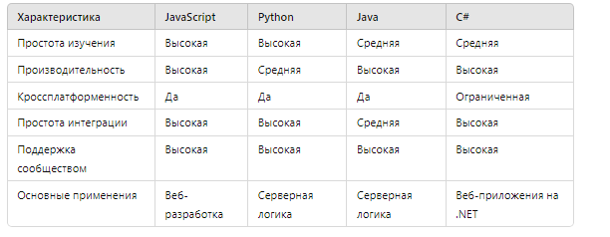

Таблица 1. Сравнение языков программирования

Для реализации интерактивной карты университета были рассмотрены различные языки программирования, такие как JavaScript, Python, Java и C#. Основным критерием выбора стал баланс между простотой использования, производительностью и возможностями интеграции с другими технологиями. В конечном итоге был выбран JavaScript по следующим причинам:

* Широкая распространенность и поддержка: JavaScript является стандартом для веб-разработки и поддерживается всеми современными браузерами.
* Мощная экосистема: наличие большого количества библиотек и фреймворков, таких как Leaflet, D3.js и других.
* Асинхронность: поддержка асинхронного программирования позволяет эффективно обрабатывать пользовательские запросы и обновлять интерфейс без задержек.

### Выбор среды разработки

Для разработки веб-приложения была выбрана среда разработки Visual Studio Code (VS Code). Это решение было обусловлено следующими факторами:

* Легкость и быстрота: VS Code является легким редактором кода, который быстро загружается и работает даже на менее мощных компьютерах.
* Расширяемость: наличие множества расширений, таких как интеграция с Git, поддержка JavaScript, HTML, CSS, и другие полезные инструменты.
* Кроссплатформенность: поддержка всех основных операционных систем (Windows, macOS, Linux), что обеспечивает гибкость в разработке.

### Выбор библиотек и фреймворков

Для реализации интерактивной карты необходимо было выбрать библиотеку. Я рассматривал четыре варианта, среди которых были Google Maps API, OpenStreetMap, MapBox, Leaflet. Мной были выбраны критерии, по которым я сравнивал эти библиотеки

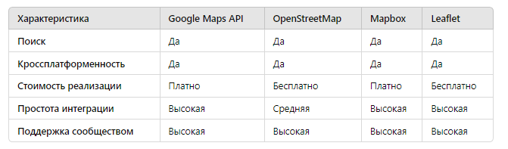

Таблица 2 Сравнение библиотек

Выбор Leaflet

Leaflet был выбран по следующим причинам:

* Бесплатность: Leaflet является бесплатной библиотекой с открытым исходным кодом.
* Легкость и производительность: Leaflet быстро загружается и работает, что делает его идеальным для веб-приложений.
* Простота интеграции: Leaflet имеет интуитивно понятный API, что облегчает разработку.
* Широкая поддержка: наличие большого сообщества и множества плагинов для расширения функциональности.

Таким образом, выбор Leaflet оказался наиболее оптимальным для реализации проекта интерактивной карты университета. Он сочетает в себе высокую производительность, простоту использования и богатый функционал, что позволяет создавать мощные и гибкие карты с минимальными затратами.

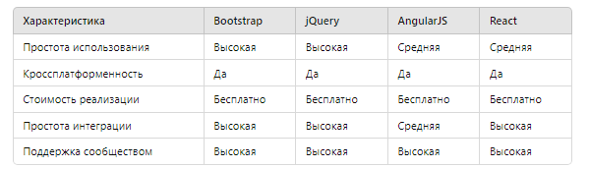

Таблица 3. Сравнение фреймворков

Bootstrap: фреймворк для создания адаптивных и стильных пользовательских интерфейсов. Bootstrap был выбран за его простоту в использовании и наличие готовых компонентов, таких как кнопки, формы и модальные окна, что ускоряет процесс разработки, что ускоряет процесс разработки. Поддержка адаптивного дизайна, что позволяет приложению корректно отображаться на различных устройствах.

jQuery: библиотека JavaScript, которая упрощает работу с DOM, обработку событий и создание анимаций. Она была выбрана для улучшения взаимодействия пользователя с интерфейсом.

* Удобство работы с DOM: простота в использовании и возможность легко манипулировать элементами на странице.
* Широкая поддержка: наличие множества плагинов и большой базы знаний, что облегчает разработку.

Почему не выбраны другие фреймворки и библиотеки:

Vue.js - отличная альтернатива для создания динамических интерфейсов, но для данного проекта может быть избыточным.

React - мощный инструмент для создания сложных интерфейсов, но для текущего проекта его использование может быть слишком сложным.

### Выбор редактора SVG

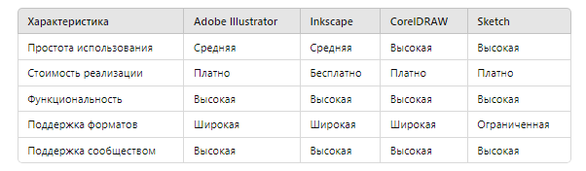

Таблица 4. Сравнение SVG редакторов

Для создания и редактирования векторных изображений карт использовался Adobe Illustrator. Этот инструмент был выбран по следующим причинам:

* Точность и детализация: возможность создания детализированных и точных векторных изображений, которые можно масштабировать без потери качества.
* Широкий набор инструментов: наличие множества функций для рисования, стилизации и редактирования векторной графики.
* Поддержка форматов: возможность экспорта изображений в различные форматы, включая SVG, что позволяет легко интегрировать их в веб-приложение.

### Выбор языка для серверной части

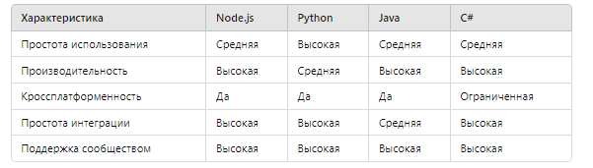

Таблица 5. Сравнение языков программирования для серверной части

Почему выбран: Node.js и Express.js обеспечивают высокую производительность и позволяют использовать JavaScript как на клиентской, так и на серверной стороне, что упрощает разработку и поддержку приложения.

## 2.2 Технологии, используемые для выполнения целей ВКР

### Инструменты дизайна карт

Adobe Illustrator – это графический редактор, является ведущим программным обеспечением для создания и редактирования векторной графики, включая SVG. Он предоставляет широкий спектр инструментов для создания высококачественных визуальных элементов, необходимых для интерактивной карты.

Официальный сайт: <https://www.adobe.com/products/illustrator.html>

### Веб-разработка

HTML - (HyperText Markup Language) является основным языком разметки, используемым для создания структуры веб-страниц. В данном проекте HTML используется для создания элементов интерфейса, таких как кнопки, поля ввода, контейнеры для карт и модальные окна.

Официальный сайт: <https://html.com/html5/>

CSS - (Cascading Style Sheets) используется для стилизации элементов веб-страницы. В данном проекте CSS используется для настройки внешнего вида карты, кнопок, полей ввода и других элементов интерфейса.

Официальный сайт: <https://www.w3.org/Style/CSS/>

JavaScript - является основным языком программирования для создания интерактивных элементов на веб-странице. В данном проекте JavaScript используется для управления картой, обработки событий, взаимодействия с пользователем и динамического обновления данных.

Официальный сайт: <https://www.javascript.com/>

Leaflet — это современная, легковесная и открытая библиотека JavaScript для создания интерактивных карт. Она поддерживает различные слои карт, интерактивные элементы и плагинную архитектуру, что делает её отличным выбором для создания карты вуза.

Официальный сайт с документацией: <https://leafletjs.com/>

Bootstrap – это популярный CSS-фреймворк для создания адаптивных и стильных пользовательских интерфейсов.

Официальный сайт: <https://getbootstrap.com/>

jQuery — это библиотека JavaScript, упрощающая работу с DOM, обработку событий и создание анимаций.

Официальный сайт: <https://jquery.com/>

Visual Studio Code (VS Code) — это мощная, бесплатная и настраиваемая среда разработки, поддерживающая множество расширений для различных языков программирования и инструментов. Она предоставляет инструменты для отладки, интеграции с системами контроля версий и редакторами кода.

Официальный сайт: <https://code.visualstudio.com/>

### Базы данных

PostgreSQL — это мощная, открытая и масштабируемая реляционная СУБД, которая поддерживает сложные запросы и расширенные функции, такие как пространственные данные через расширение PostGIS. Она идеально подходит для хранения и обработки данных, связанных с интерактивной картой вуза.

Официальный сайт: <https://www.postgresql.org/>

### Серверная логика

Node.js — это платформа для выполнения JavaScript на серверной стороне, обеспечивающая высокую производительность и масштабируемость благодаря неблокирующей модели ввода-вывода. Она идеально подходит для создания серверной части веб-приложений.

Официальный сайт: <https://nodejs.org/en>

Express.js — это минималистичный и гибкий фреймворк для Node.js, который упрощает создание серверных приложений и API. Он предоставляет мощные инструменты для маршрутизации и обработки запросов, что делает его идеальным выбором для реализации серверной логики.

Официальный сайт: <https://expressjs.com/>

## 2.3 Аналоги (Обзор существующих программных средств)

В данной под главе рассматриваются существующие программные средства, аналогичные разработанной интерактивной карте университета. Анализируются их возможности, преимущества и недостатки с целью выявления лучших практик и потенциальных областей для улучшения.

В современном образовательном процессе эффективная навигация и доступ к информации играют ключевую роль. Университеты, стремясь обеспечить комфорт и удобство для своих студентов, преподавателей и гостей, внедряют различные технологические решения, такие как интерактивные карты университета. Эти карты позволяют пользователям легко находить необходимые объекты, такие как здания, аудитории и другие важные места на территории университета. Для более глубокого понимания существующих решений и их сравнительного анализа, были рассмотрены интерактивные карты ведущих российских вузов. В этом разделе представлены анализ и сравнение интерактивных карт СПбГУ, НИУ ВШЭ и СПбГАСУ. Изучение этих аналогов позволяет выявить сильные и слабые стороны каждого решения, а также определить области для возможных улучшений в разработанном проекте.

### Примеры аналогов:

Интерактивная карта СПбГУ

Описание: Санкт-Петербургский государственный университет (СПбГУ) предоставляет интерактивную карту, которая отображает здания и аудитории университета. Карта позволяет пользователям легко находить нужные объекты и получать информацию о них.

Преимущества:

* Удобный интерфейс и навигация.
* Высокая детализация карт.
* Возможность поиска и фильтрации объектов.

Недостатки:

* Ограниченная функциональность по сравнению с коммерческими решениями.
* Возможные задержки в обновлении данных.

Интерактивная карта НИУ ВШЭ

Описание: Национальный исследовательский университет "Высшая школа экономики" (НИУ ВШЭ) предоставляет интерактивную карту ВУЗа, позволяющую пользователям находить здания, аудитории и другие объекты. Карта доступна через веб-браузер и обеспечивает высокую детализацию и актуальность данных.

Преимущества:

* Высокая детализация и актуальность данных.
* Удобный и интуитивно понятный интерфейс.
* Поддержка поиска и фильтрации объектов.

Недостатки:

* Ограниченная функциональность по сравнению с коммерческими решениями.
* Зависимость от внутренней инфраструктуры университета для обновления данных.

Интерактивная карта СПбГАСУ

Описание: Санкт-Петербургский государственный архитектурно-строительный университет (СПбГАСУ) предоставляет интерактивную карту, которая помогает пользователям находить здания и аудитории университета. Карта доступна через веб-браузер и обеспечивает удобную навигацию для студентов и преподавателей.

Преимущества:

* Высокая детализация карт.
* Удобный и понятный интерфейс.
* Поддержка поиска объектов.

Недостатки:

* Ограниченная интерактивность по сравнению с коммерческими решениями.
* Возможные задержки в обновлении данных.

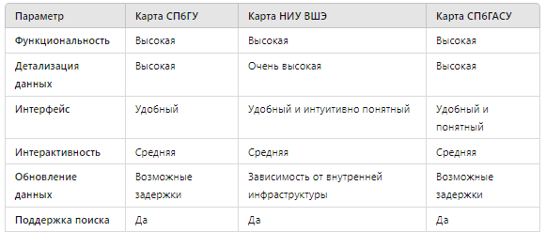

Таблица 6. Таблица сравнения аналогов

Анализ существующих программных средств показал, что университетские интерактивные карты, такие как карты СПбГУ, НИУ ВШЭ и СПбГАСУ, предоставляют высокую детализацию и удобство использования. Однако они имеют некоторые ограничения. Университетские карты обеспечивают высокую актуальность данных и удобный интерфейс, что делает их полезными для студентов, преподавателей и гостей. Тем не менее, они зависят от внутренней инфраструктуры университета для обновления данных и имеют ограниченную функциональность в плане интерактивности и кастомизации.

# Глава 3. Описание разработанных программных средств

## 3.1 Архитектура приложения

Архитектура приложения интерактивной карты университета представляет собой структурированное взаимодействие различных компонентов, обеспечивающих функциональность и производительность системы. В данной главе подробно рассмотрим ключевые аспекты архитектуры, включая клиентскую часть, серверную часть и базу данных.

Архитектура приложения состоит из следующих основных компонентов:

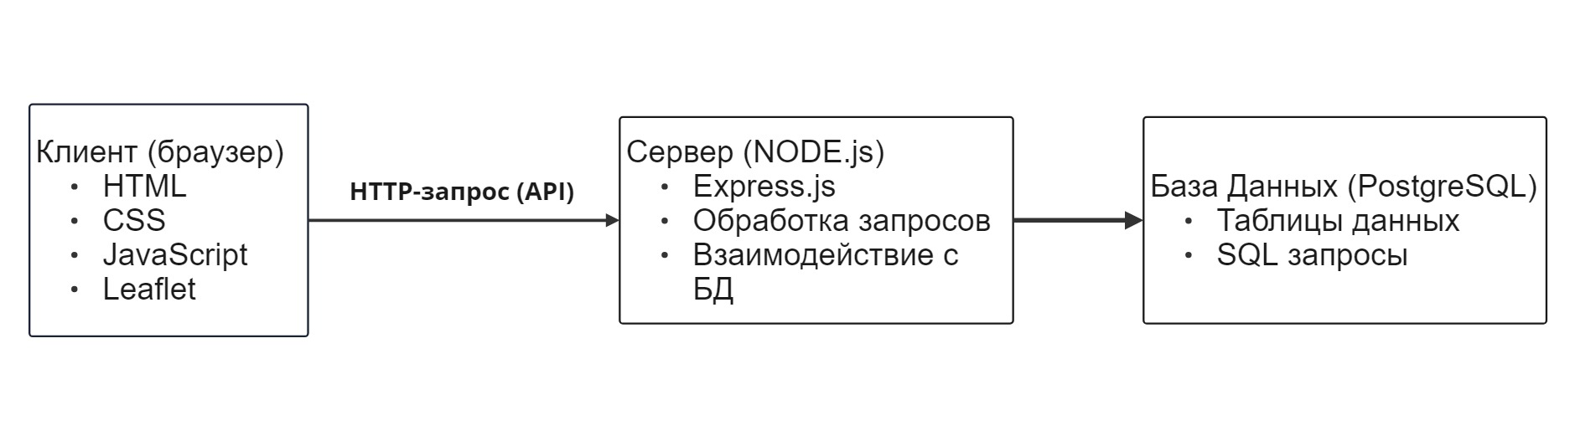

Рисунок 1. Общая схема взаимодействия компонентов

### Клиентская часть

Клиентская часть приложения отвечает за взаимодействие с пользователем и визуализацию данных. Основные компоненты клиентской части:

HTML:

Структура веб-страниц, включая элементы интерфейса, такие как поля поиска, кнопки переключения этажей и контейнер для карты.

CSS:

Оформление веб-страниц, обеспечивающее адаптивный дизайн и удобство использования на различных устройствах.

JavaScript:

* Логика взаимодействия с пользователем и обработка событий.
* Использование библиотеки Leaflet для работы с картами.

Скрипты для реализации поиска аудитории, переключения этажей и других интерактивных функций.

### Серверная часть

Серверная часть приложения обеспечивает обработку запросов от клиентской части и взаимодействие с базой данных. Основные компоненты серверной части:

Node.js:

* Среда выполнения JavaScript на сервере.
* Обеспечение асинхронной обработки запросов для высокой производительности.

Express.js:

* Минималистичный фреймворк для создания веб-приложений на Node.js.
* Маршрутизация запросов и обработка HTTP-запросов от клиента.

API:

* Реализация REST API для взаимодействия между клиентской и серверной частями.
* Эндпоинты для получения информации об аудиториях, зданиях и других объектах.

### База данных

База данных в разработанном приложении интерактивной карты университета используется исключительно для хранения данных, необходимых для поиска аудиторий и зданий. В этом разделе будет подробно описана структура базы данных, включая используемые таблицы и их поля, а также методы взаимодействия с базой данных для выполнения поисковых запросов.

Структура базы данных:

База данных PostgreSQL используется для хранения информации о зданиях и аудиториях университета. Основные таблицы в базе данных включают buildings и auditoriums.

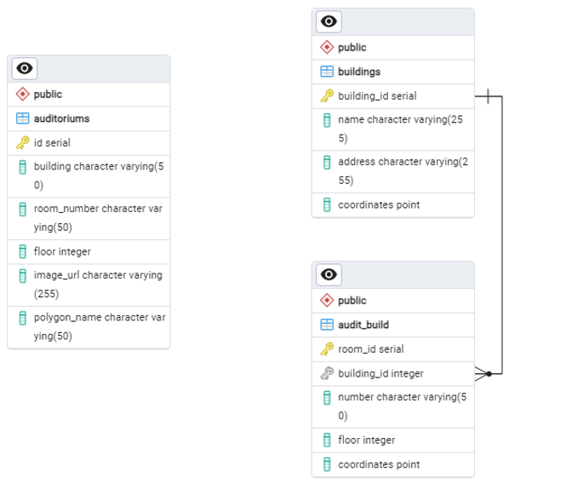

Рисунок 2. Схема базы данных

Таблица buildings:

Таблица buildings хранит информацию о зданиях университета.

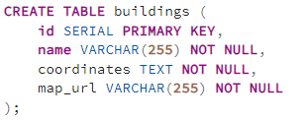

Рисунок 3. SQL запрос для создания таблицы buildings

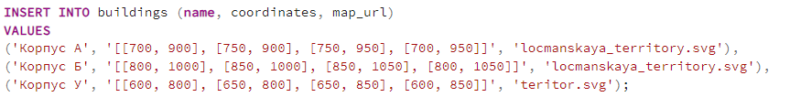

Рисунок 4. SQL запрос для заполнения таблицы buildings

Таблица audit_build

Таблица audit_build хранит информацию об аудиториях в зданиях университета.

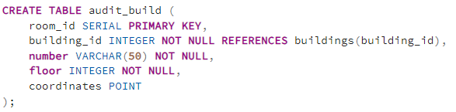

Рисунок 5. SQL запрос для создания таблицы audit_build

Таблица auditoriums

Таблица auditoriums хранит дополнительную информацию о аудиториях.

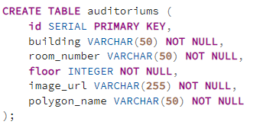

Рисунок 6. SQL запрос для создания таблицы auditoriums

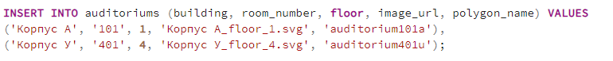

Рисунок 7.. SQL запрос для заполнения таблицы auditoriums

Связи между таблицами:

Таблица audit_build имеет внешний ключ building_id, который ссылается на первичный ключ building_id в таблице buildings.

Таблица auditoriums имеет внешний ключ room_id, который ссылается на первичный ключ room_id в таблице audit_build.

Взаимодействие с базой данных

Для выполнения поисковых запросов и получения информации из базы данных, включающей все три таблицы, используются SQL-запросы. Ниже приведены примеры таких запросов.

Поиск аудитории по номеру с дополнительной информацией:

Для поиска аудитории по номеру и получения дополнительной информации используется следующий SQL-запрос:

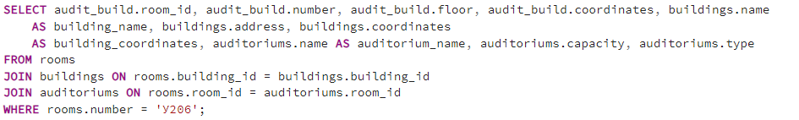

Рисунок 8. SQL запрос для поиска объекта

Этот запрос объединяет таблицы audit_build, buildings и auditoriums по соответствующим ключам и возвращает информацию об аудитории с указанным номером, включая название и адрес здания, а также дополнительную информацию об аудитории.

База данных PostgreSQL в данном приложении используется для эффективного хранения и поиска информации о зданиях и аудиториях университета. Добавление таблицы auditoriums позволяет хранить дополнительную информацию об аудиториях, что делает поиск более детализированным и полезным для пользователей. Структура базы данных и используемые SQL-запросы обеспечивают высокую производительность и точность поиска, предоставляя пользователям возможность быстро находить необходимые объекты на территории университета.

### Взаимодействие между компонентами

Архитектура приложения обеспечивает эффективное взаимодействие между компонентами:

Клиент-серверное взаимодействие:

Клиентская часть отправляет HTTP-запросы к серверной части для получения данных о зданиях и аудиториях.

Серверная часть обрабатывает запросы, взаимодействует с базой данных и возвращает данные клиентской части в формате JSON.

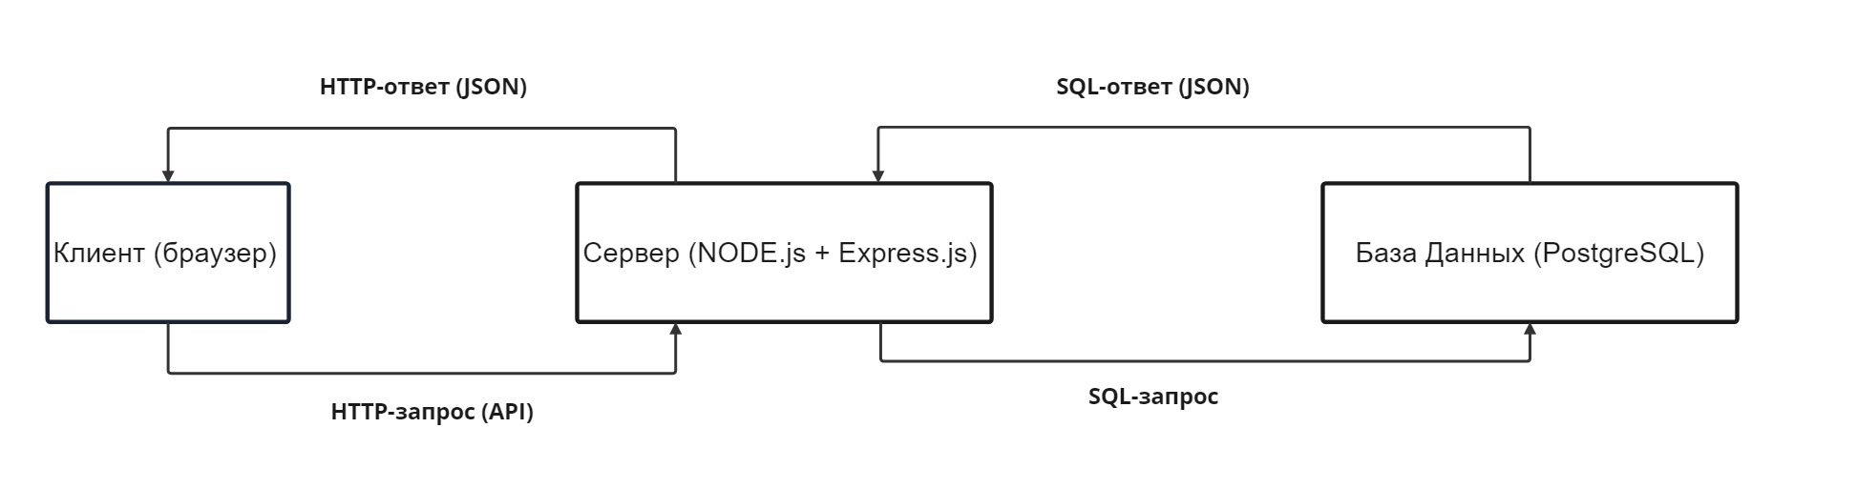

Рисунок 9. Схема взаимодействия

## 3.2 Описание кода приложения

### Подключение библиотек и фреймворков

В начале HTML-файла происходит подключение необходимых библиотек и фреймворков:

<link rel="stylesheet" href="leaflet/leaflet.css" />

<linkrel="stylesheet"href="https://stackpath.bootstrapcdn.com/bootstrap/4.5.2/css/bootstrap.min.css">

<link rel="stylesheet" href="css/map.css"/>

<link rel="stylesheet" href="leaflet-search-master/dist/leaflet-search.min.css">

<script src="leaflet/leaflet.js"></script>

<script src="leaflet-search-master/dist/leaflet-search.min.js"></script>

<script src="JS/script.js"></script> <script src="https://code.jquery.com/jquery-3.5.1.slim.min.js"></script>

<scriptsrc="https://cdn.jsdelivr.net/npm/@popperjs/core@2.5.3/dist/umd/popper.min.js"></script>

<scriptsrc="https://stackpath.bootstrapcdn.com/bootstrap/4.5.2/js/bootstrap.min.js"></script>

leaflet.css и leaflet.js: подключают библиотеку Leaflet для работы с интерактивной картой.

bootstrap.min.css и bootstrap.min.js: подключают фреймворк Bootstrap для стилизации и создания адаптивного интерфейса.

jquery-3.5.1.slim.min.js: подключает библиотеку jQuery для работы с DOM и создания интерактивных элементов.

### Описание основного кода

1. Инициализация карты и переменные

document.addEventListener('DOMContentLoaded', function() {

    var map = L.map('map', {

        crs: L.CRS.Simple,

        minZoom: -1,

        maxZoom: 1,

        center: [730, 960],

        zoom: -1,

    });

const bounds = L.latLngBounds([[0, 0], [1452, 1920]]);

    const territories = {

        'Ульянка': {

            svg: 'teritorU.svg',

            buildings: ['Корпус У', 'МедЦентр', 'Конгресс - центр', 'Спорткомплекс', 'Общежитие1', 'Общежитие2', 'Общежитие3']

        },

        'Лоцманская': {

            svg: 'locmanskaya_territory.svg',

            buildings: ['Корпус А', 'Корпус Б']

        },

        'Горьковская': {

            svg: 'figa.svg',

            buildings: []

        }

    };

let currentTerritoryLayer = null;

    let currentFloorMap = null;

    let allPolygons = L.layerGroup().addTo(map);

Описание: Этот код инициализирует карту с использованием библиотеки Leaflet. Задаются параметры карты, включая систему координат, границы и центр. Также определяется объект territories, содержащий SVG-файлы и здания для каждой территории.

1. Функции загрузки карт

function loadInitialMap(svgUrl) {

        clearMap();

        currentTerritoryLayer = L.imageOverlay(svgUrl, bounds).addTo(map);

    }

    window.goBack = function() {

        restoreState();

    };

    window.selectTerritory = function(territory) {

        saveState();

        loadTerritorySvg(territories[territory].svg, territories[territory].buildings);

    };

    function loadTerritorySvg(svgUrl, buildings) {

        clearMap();

        currentTerritoryLayer = L.imageOverlay(svgUrl, bounds).addTo(map);

        if (buildings) {

            buildings.forEach(building => {

                addBuildingPolygon(building);

            });

        }

Описание: Эти функции управляют загрузкой начальной карты и изменением карты при выборе территории. Функция loadInitialMap загружает начальную карту, selectTerritory выбирает территорию и загружает соответствующий SVG-файл.

1. Добавление и взаимодействие с полигонами зданий

function addBuildingPolygon(building) {

let polygonCoords;

// Пример для здания 'Корпус У'

if (building === 'Корпус У') {

polygonCoords = [

[-349.77356 + 1080.5, 687.91819 - 109.4],

// остальные координаты

];

}

const polygon = L.polygon(polygonCoords, {

color: 'blue',

fillOpacity: 1,

stroke: false

});

polygon.options.name = building;

addInteractivePolygon(polygon);

allPolygons.addLayer(polygon);

}

function addInteractivePolygon(polygon) {

polygon.on('mouseover', function() {

this.setStyle({ fillOpacity: 0.1, fillColor: 'blue' });

});

polygon.on('mouseout', function() {

this.setStyle({ fillOpacity: 0, fillColor: 'blue' });

});

polygon.on('click', function() {

showFloorModal(this.options.name);

});

Описание: Эти функции добавляют полигоны зданий на карту и определяют взаимодействие с ними. addBuildingPolygon добавляет полигон для каждого здания, а addInteractivePolygon добавляет интерактивное поведение, такое как изменение цвета при наведении и открытие модального окна при клике.

1. Поиск аудитории и управление элементами карты

function highlightAuditorium(auditorium) {

        const foundPolygon = allPolygons.getLayers().find(polygon => polygon.options.name === auditorium);

        if (foundPolygon) {

            map.fitBounds(foundPolygon.getBounds(), {

                padding: [50, 50],

                animate: true,

                duration: 100.0

            });

            foundPolygon.setStyle({ color: 'red' });

        }

    }

    window.searchAuditorium = function() {

        const searchBox = document.getElementById('searchBox');

        const query = searchBox.value.trim();

        if (query) {

            highlightAuditorium(query);

        }

    };

    const searchControl = new L.Control.Search({

        layer: allPolygons,

        propertyName: 'name',

        sourceData: function(text, callResponse) {

            const results = {};

            auditoriums.forEach(function(auditorium) {

                if (auditorium.title.toLowerCase().includes(text.toLowerCase())) {

                    results[auditorium.title] = auditorium.loc;

                }

            });

            callResponse(results);

Описание: Эти функции обеспечивают функциональность поиска аудитории. highlightAuditorium выделяет найденную аудиторию на карте, а searchAuditorium обрабатывает ввод пользователя для поиска аудитории. searchControl добавляет элемент управления поиском на карту и обрабатывает результаты поиска.

# Глава 4. Отладка, тестирование и результаты разработанного ПО

В ходе разработки интерактивной карты университета особое внимание уделяется качеству и функциональности продукта. Одним из ключевых этапов является ручное тестирование, которое позволяет выявить возможные ошибки и недочеты, а также убедиться в удобстве и надежности использования карты. Рассмотрим процесс тестирования основных функций интерактивной карты: поиска аудитории, переключения этажей и работы мобильной версии.

## Отладка

Отладка является неотъемлемой частью разработки программного обеспечения. В ходе отладки были выявлены и исправлены ошибки в коде, а также улучшена производительность и стабильность приложения. Для отладки использовались встроенные инструменты разработчика в браузерах (например, Chrome DevTools), а также специализированные программы и библиотеки для мониторинга и анализа.

Основные этапы отладки:

* Выявление ошибок:
* Анализ логов и сообщений об ошибках.
* Использование отладочных инструментов для пошагового выполнения кода.

Исправление ошибок:

* Коррекция неправильных алгоритмов и логики.
* Оптимизация кода для повышения производительности.
* Проверка исправлений:
* Повторное выполнение сценариев, которые вызывали ошибки, для подтверждения их устранения.

## Тестирование

Тестирование разработанного программного обеспечения проводилось в несколько этапов с целью обеспечения его корректной работы и соответствия требованиям. Основное внимание уделялось тестированию ключевых функций: поиска аудитории, переключения этажей и работы мобильной версии.

### Тестирование функции поиска аудитории из окна браузера

Подготовка:

* Запустить веб-браузер (Google Chrome, Mozilla Firefox, Safari и т.д.).
* Открыть интерактивную карту университета.

Проверка поиска существующей аудитории:

* Ввести номер аудитории (например, "У433") в поле поиска.
* Нажать кнопку "Поиск" или нажать клавишу Enter.
* Проверить, что карта центрируется на выбранной аудитории, и появляется всплывающее окно с информацией об этой аудитории.

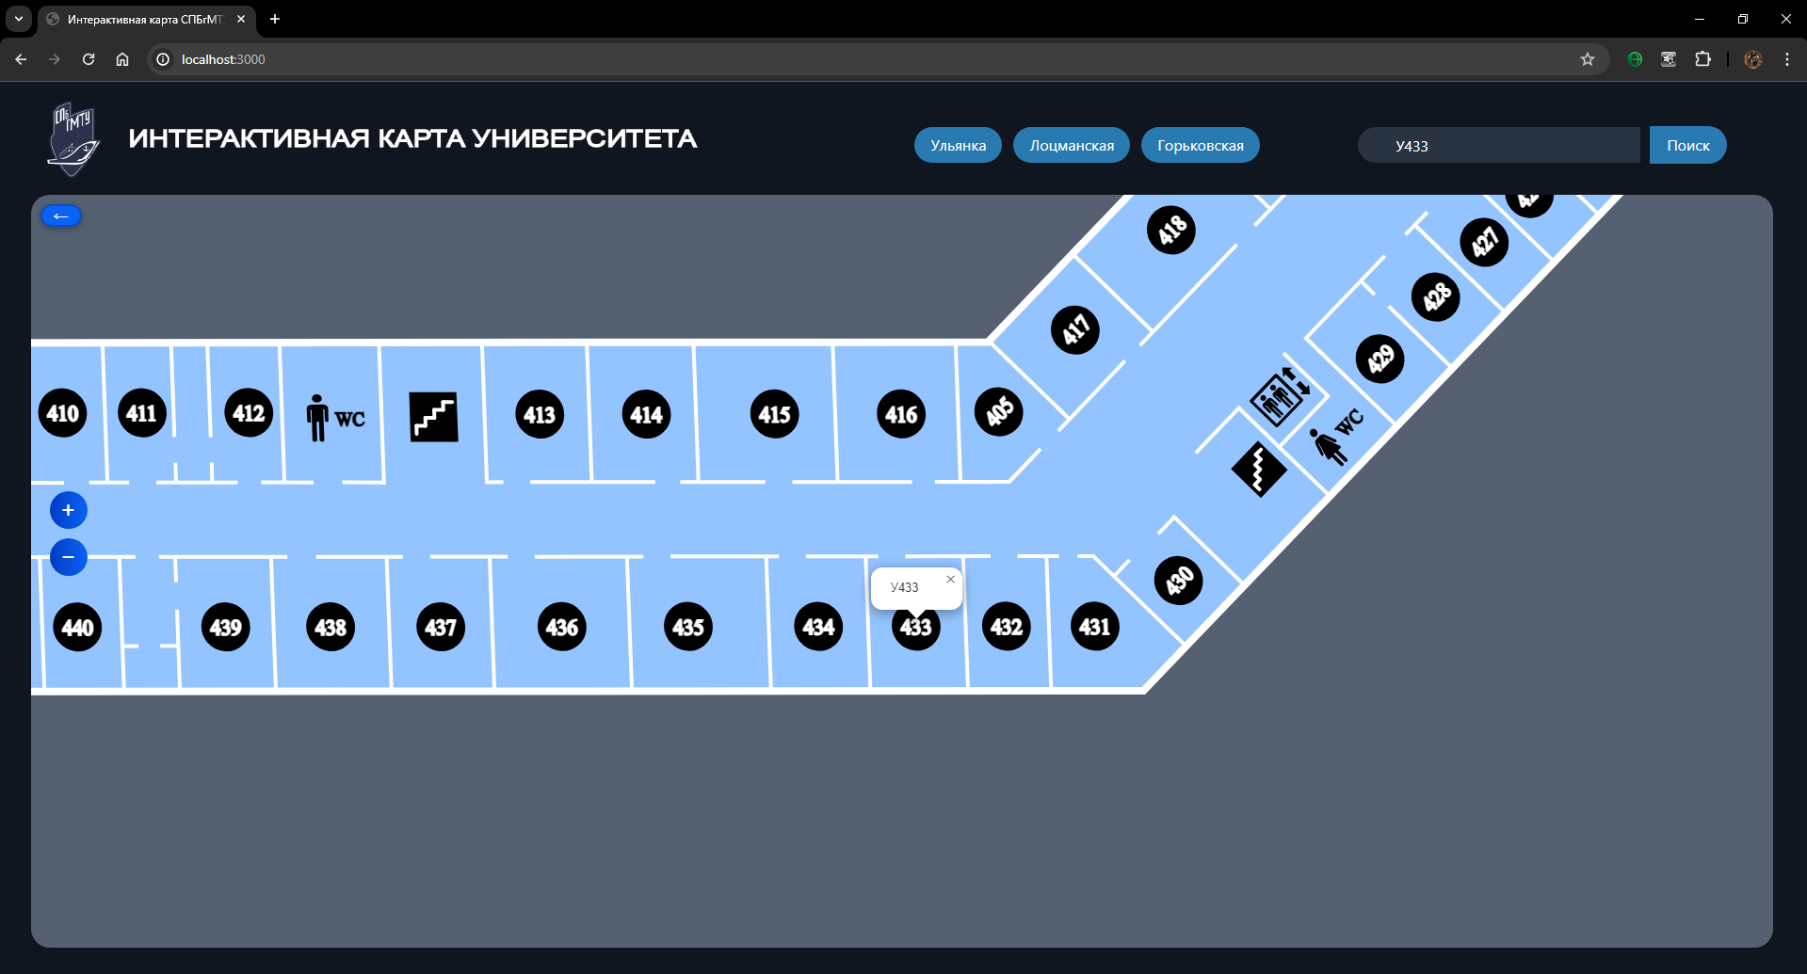

Рисунок 10. Тестирование функции поиска

Результаты тестирования функции поиска аудитории:

Функция поиска успешно находит аудитории по введенному номеру.

Отображение информации о найденной аудитории происходит корректно.

### Тестирование функции переключения этажей

Подготовка:

* Запустить веб-браузер.
* Открыть интерактивную карту университета.
* Выбрать здание с несколькими этажами.

Проверка переключения этажей:

* Найти элементы управления переключением этажей (например, выпадающее меню или кнопки "Этаж 2", "Этаж 3").
* Переключиться на другой этаж (например, с "Этаж 2" на "Этаж 3").
* Проверить, что отображается карта другого этажа выбранного здания, и все объекты (аудитории, помещения) на новом этаже видны.

Проверка сохранения состояния карты:

* Выбрать аудиторию на одном этаже и переключиться на другой этаж.
* Вернуться на предыдущий этаж и проверить, что выбранная ранее аудитория остается выделенной.

Проверка функциональности элементов управления:

* Переключаться между этажами несколько раз.
* Проверить, что карта корректно обновляется каждый раз без задержек и ошибок.

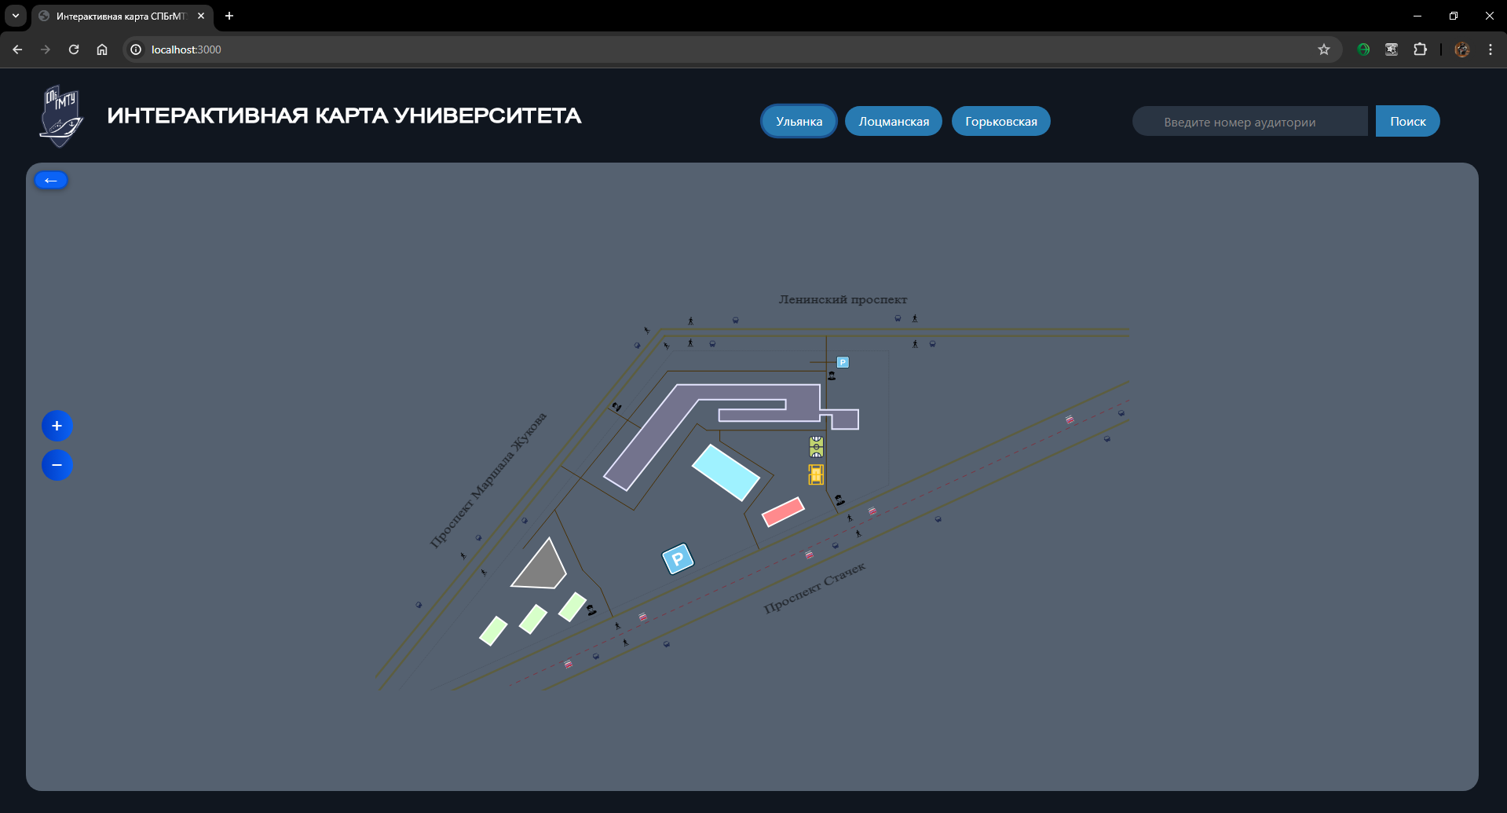

Рисунок 11. Тестирование функции переключения этажей

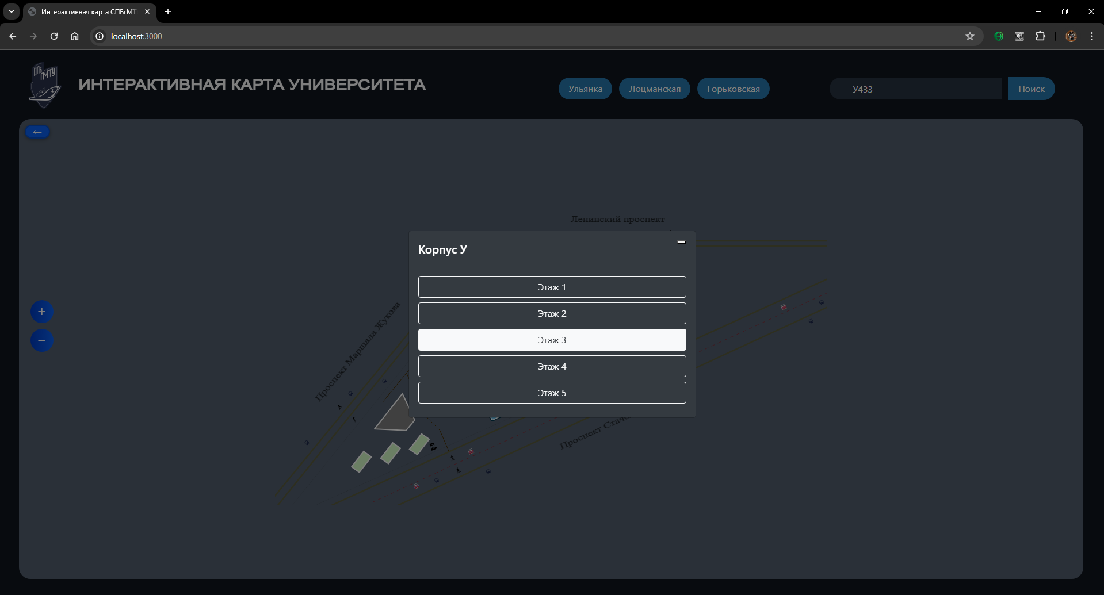

Рисунок 12. Тестирование функции переключения этажей (2)

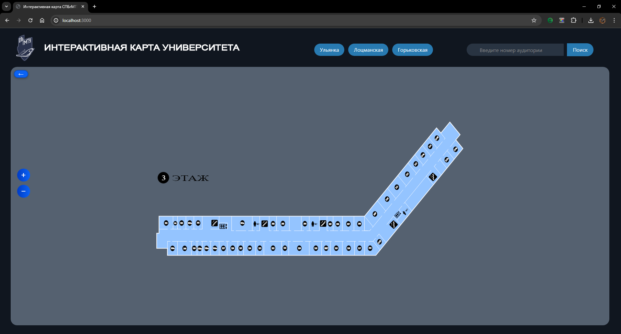

Рисунок 13. Тестирование функции переключения этажей (3)

Результаты тестирования функции переключения этажей:

* Переключение этажей происходит корректно, без задержек и ошибок.
* Все объекты на этажах отображаются правильно и соответствуют реальным данным.
* Система сохраняет состояние карты при переключении между этажами.

### Тестирование работы мобильной версии

Подготовка:

* Взять мобильное устройство (смартфон, планшет).
* Открыть веб-браузер на мобильном устройстве.
* Перейти на интерактивную карту университета.

Проверка адаптивного дизайна:

Проверить, что все элементы интерфейса (поиск, переключение этажей, информация об аудиториях) корректно отображаются и масштабируются на экране мобильного устройства.

* Проверить, что нет горизонтальной прокрутки.
* Проверка поиска аудитории:
* Ввести номер аудитории в поле поиска и выполнить поиск.
* Проверить, что карта центрируется на выбранной аудитории, и информация об аудитории отображается корректно.

Проверка переключения этажей:

* Переключиться между этажами здания и проверить, что карта обновляется корректно.

Проверка сенсорного управления:

* Проверить, что можно увеличивать и уменьшать масштаб карты с помощью жестов (щипок, разведение пальцев).
* Проверить, что можно перемещать карту путем свайпов.
* Проверить, что клики по аудиториям и объектам на карте работают корректно.

Проверка производительности:

* Проверить, что приложение работает плавно без задержек и зависаний.
* Проверить время загрузки карты и данных при использовании мобильного интернета.

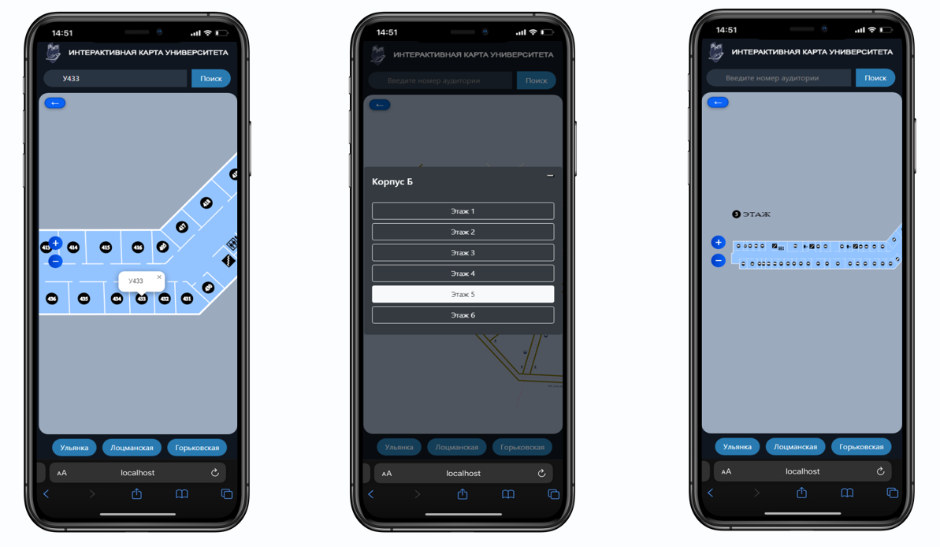

Рисунок 14. Тестирование мобильной версии

Результаты тестирования работы мобильной версии:

* Все элементы интерфейса корректно отображаются на экранах мобильных устройств.
* Функции поиска и переключения этажей работают корректно на мобильных устройствах.
* Сенсорное управление (увеличение/уменьшение масштаба, перемещение карты, клики по объектам) работает плавно и без задержек.
* Приложение работает стабильно и быстро загружает данные при использовании мобильного интернета.

Проведение ручного тестирования интерактивной карты университета позволило убедиться в корректности и надежности работы основных функций. Функция поиска аудитории, переключение этажей и мобильная версия прошли тестирование без выявления критических ошибок. Это подтверждает высокое качество разработанного продукта и его готовность к использованию пользователями. Благодаря проведенному тестированию, мы уверены, что интерактивная карта университета будет полезным и удобным инструментом для обучающихся, преподавателей и гостей, обеспечивая легкий доступ к информации и навигацию по университету.

# Глава 5. Руководство пользователя

Интерактивная карта университета предназначена для упрощения навигации по университету. Она позволяет пользователям находить здания, аудитории и другие объекты инфраструктуры, а также предоставляет дополнительную информацию об этих объектах. В этом разделе описаны основные функции и возможности интерактивной карты, а также инструкции по её использованию.

## 5.1 Начало работы

Открытие карты

Для доступа к интерактивной карте университета выполните следующие действия:

* Откройте веб-браузер (Google Chrome, Mozilla Firefox, Safari или любой другой современный браузер).
* Перейдите по ссылке на интерактивную карту университета
* Дождитесь полной загрузки страницы, чтобы все элементы интерфейса карты были доступны.

## 5.2 Основные функции

Отображение карты

После загрузки страницы вы увидите. интерактивную карту университета. Далее нужно будет выбрать территорию или перейти к поиску. Карта отображает территорию университета, включая здания и другие объекты инфраструктуры. Вы можете перемещаться по карте, увеличивать и уменьшать масштаб для более детального просмотра.

### Выбор территории

* В верхней части страницы расположены кнопки выбора территории: "Ульянка", "Лоцманская", "Горьковская".
* Для выбора территории нажмите на соответствующую кнопку. Карта автоматически обновится и покажет выбранную территорию.

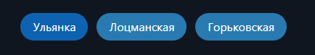

Рисунок 15. Кнопки выбора территории

### Панорамирование и масштабирование

* Панорамирование: для перемещения по карте нажмите и удерживайте левую кнопку мыши, затем перемещайте курсор в нужном направлении.
* Масштабирование: для увеличения или уменьшения масштаба используйте колесико мыши или кнопки "+" и "-" на карте.



Рисунок 16. Кнопки масштабирования

### Поиск объектов

Карта предоставляет возможность поиска зданий и аудиторий по их названию или номеру.

Поиск аудитории

* Введите номер аудитории в поле поиска, расположенное в верхней части карты.
* Нажмите кнопку "Поиск" или клавишу Enter.

Карта автоматически центрируется на выбранной аудитории, и появится всплывающее окно с информацией об аудитории.

Поиск здания

* Введите название здания в поле поиска.
* Нажмите кнопку "Поиск" или клавишу Enter.

Карта центрируется на выбранном здании, и появится всплывающее окно с информацией о здании.



Рисунок 17. Форма для ввода и дальнейшего поиска объекта

### Переключение этажей

В многоэтажных зданиях карта позволяет переключаться между этажами для отображения соответствующих аудиторий и помещений.

* Выберите здание на карте.
* В появившемся всплывающем окне выберите вкладку с номером этажа.
* Карта обновится и отобразит план выбранного этажа.

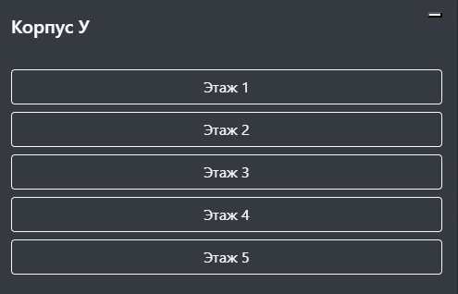

Рисунок 18. Выбор этажа

### Получение информации об объекте

Карта предоставляет возможность получения дополнительной информации о зданиях и аудиториях.

* Нажмите на здание или аудиторию на карте.

Появится всплывающее окно с детальной информацией об объекте, включая его название, номер, этаж, назначение и другие данные.

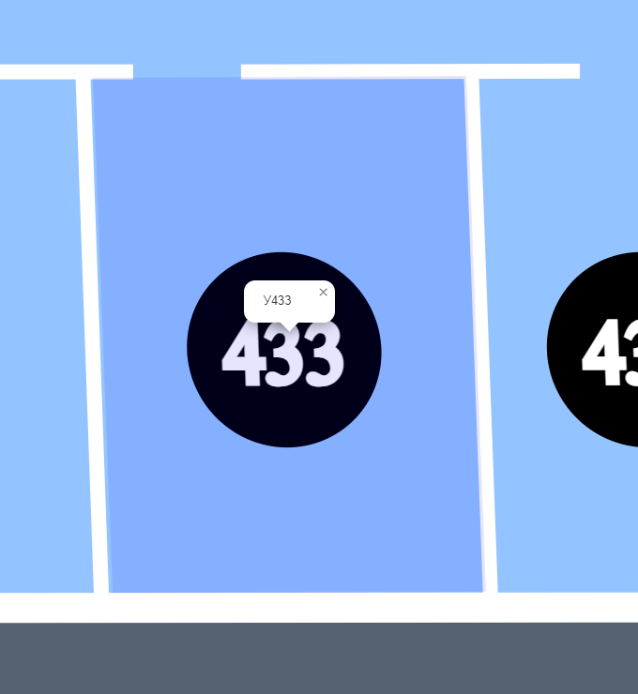

Рисунок 19. Отображение информации

## 5.3 Работа с мобильными устройствами

Интерактивная карта университета адаптирована для работы на мобильных устройствах (смартфоны и планшеты).

Использование карты на мобильных устройствах

Откройте веб-браузер на мобильном устройстве.

Перейдите по ссылке на интерактивную карту университета.

Используйте сенсорные жесты для панорамирования (перемещение двумя пальцами) и масштабирования (щипок для увеличения или уменьшения масштаба).

Функции поиска и получения информации об объектах работают аналогично версии для настольных компьютеров.

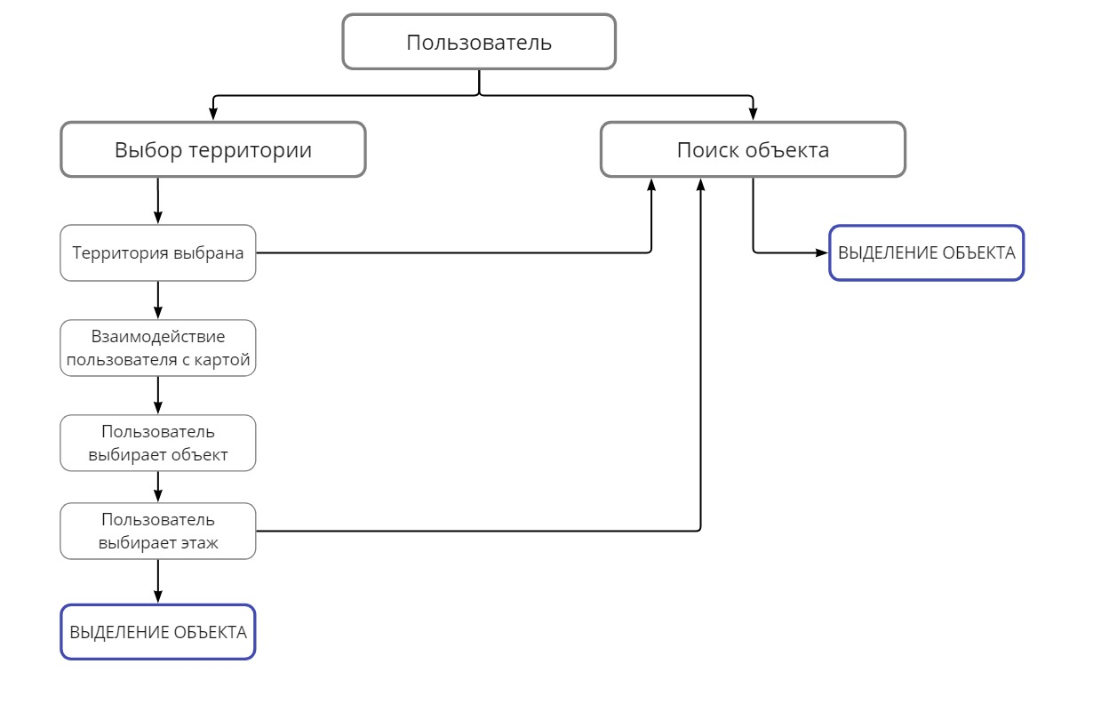

Рисунок 20. Пользовательский сценарий

# Глава 6. Руководство по установке и сопровождению ПО

## 6.1 Требования к разработчику

Компетенции и навыки

Для успешной установки, сопровождения и расширения функциональности разработанного ПО, разработчику необходимы следующие компетенции и навыки:

* Знание HTML, CSS и JavaScript: для работы с клиентской частью приложения.
* Опыт работы с Node.js: для управления серверной частью приложения.
* Опыт работы с для работы с базой данных.
* Знание основ работы с графическими редакторами: для редактирования и обновления SVG-файлов карт (например, Adobe Illustrator, Inkscape).
* Навыки работы с системами контроля версий: для управления исходным кодом (например, Git).

## 6.2 Программные требования

Для установки и сопровождения ПО необходимы следующие программные компоненты:

Клиентская часть

* Веб-браузер: поддержка современных стандартов HTML5, CSS3 и JavaScript.
* Библиотеки и фреймворки:
* Leaflet (для работы с картами)
* Bootstrap (для стилизации)
* jQuery (для взаимодействия с DOM)

Серверная часть

* Node.js: среда выполнения для серверной части.
* для хранения данных приложения.
* Git: для управления исходным кодом.

Разработка и поддержка

* Visual Studio Code: рекомендованная среда разработки (или любой другой текстовый редактор).
* Adobe Illustrator или любой другой графический редактор: для работы с векторными изображениями карт.

## 6.3 Руководство по установке разработанного ПО

Шаг 1: Клонирование репозитория

Сначала клонируйте репозиторий с исходным кодом приложения:

git clone https://github.com/LeoAW2/intmaps

cd

Шаг 2: Установка зависимостей

Установите необходимые зависимости для клиентской и серверной частей приложения:

npm install

Шаг 3: Настройка базы данных

Шаг 4: Запуск сервера

Запустите серверное приложение на Node.js:

## 6.4 Защита приложения после установки

Защита интерактивной карты университета после её установки включает несколько аспектов, направленных на обеспечение безопасности данных и устойчивости к потенциальным угрозам. В этом разделе рассматриваются основные меры по защите приложения и рекомендации по их внедрению.

### Аутентификация и авторизация

Внедрение аутентификации

* Использование системы логинов и паролей: Для доступа к административной части приложения следует использовать систему аутентификации на основе логинов и паролей. Это позволит ограничить доступ к функциям управления картой и данным.

Управление доступом

* Роли и права доступа: Настройка ролей и прав доступа для различных категорий пользователей (администраторы, редакторы, пользователи) позволит контролировать, какие действия могут выполнять разные пользователи.
* Регулярные проверки прав доступа: Периодические проверки и обновления прав доступа помогут поддерживать актуальность настроек безопасности.

### Защита данных

Шифрование данных

* SSL/TLS для передачи данных: Использование протоколов SSL/TLS для шифрования данных при передаче между клиентом и сервером защитит информацию от перехвата и подмены.
* Шифрование данных в базе данных: Шифрование данных, хранящихся в базе данных PostgreSQL, поможет защитить их от несанкционированного доступа в случае компрометации сервера.

Защита базы данных

* Настройка прав доступа к базе данных: Ограничение доступа к базе данных PostgreSQL на уровне пользователей и ролей позволит контролировать, кто и какие операции может выполнять с данными.
* Регулярные резервные копии: Настройка автоматического создания резервных копий базы данных позволит быстро восстановить данные в случае их потери или повреждения.

### Защита от внешних угроз

Защита от DDoS-атак

* Использование CDN (Content Delivery Network): Внедрение CDN для распределения нагрузки и фильтрации вредоносного трафика поможет защитить приложение от DDoS-атак.
* Мониторинг и ограничение запросов: Настройка лимитов на количество запросов от одного пользователя и использование инструментов мониторинга трафика помогут обнаружить и предотвратить DDoS-атаки.

### Мониторинг и обновления

Мониторинг системы

* Настройка систем мониторинга: Внедрение инструментов мониторинга (например, Prometheus, Grafana) для отслеживания состояния сервера, базы данных и веб-приложения поможет своевременно обнаруживать и реагировать на инциденты безопасности.
* Анализ логов: Регулярный анализ логов сервера и приложения позволит выявлять подозрительную активность и принимать меры по её устранению.

Обновления

Регулярное обновление ПО: Обеспечение своевременного обновления всех компонентов системы (серверного ПО, библиотек, фреймворков) позволит защитить приложение от известных уязвимостей.

## 6.5 Перенос приложения на другой компьютер/сервер

Шаги переноса

1. Копирование исходного кода: Склонируйте репозиторий с исходным кодом на новый компьютер/сервер.
2. Установка зависимостей: Установите все необходимые зависимости с помощью команды npm install.
3. Перенос базы данных: Скопируйте файл базы данных на новый сервер.
4. Настройка окружения: Обновите настройки окружения (например, переменные окружения) на новом сервере.
5. Запуск приложения: Запустите серверное приложение на новом сервере.

## 6.6 Редактирование карты

Шаг 1: Открытие SVG файла в редакторе

Откройте SVG файл карты в любом редакторе, поддерживающем работу с SVG, например, Adobe Illustrator или Inkscape. Эти инструменты позволяют редактировать векторные изображения и добавлять новые элементы.

Шаг 2: Добавление изменений

Добавьте необходимые изменения в SVG файл, такие как добавление новых зданий,

аудиторий или других объектов. Убедитесь, что все изменения корректно сохранены.

Шаг 3: Получение координат из XML

Выделите нужный объект в SVG редакторе и скопируйте его координаты из XML. Это можно сделать, открыв исходный код SVG файла и найдя соответствующий элемент.

Шаг 4: Конвертация координат через скрипт

Для конвертации координат в формат, совместимый с Leaflet был написан скрипт, используйте предоставленный скрипт на Python. Этот скрипт преобразует координаты из формата SVG в формат, используемый в библиотеке Leaflet.

Шаг 5: Добавление координат в код

После конвертации координат добавьте их в код вашего приложения. Например, если вы добавляете новый полигон для здания, обновите соответствующую функцию в вашем JavaScript коде.

Пример обновления JavaScript кода:

 const auditorium101aa = [

            [482.00238, 430.02731],

            [482.00238, 580.00547],

            [710.97888, 580.00547],

            [710.97888, 430.02731],

            [482.00238, 430.02731]

        ];

        if (building === 'Корпус А' && floor === 1) {

            const polygon = L.polygon(auditorium101aa, { fillOpacity: 0, stroke: false });

            polygon.options.name = 'Аудитория 101';

            addInteractivePolygon(polygon);

            allPolygons.addLayer(polygon);

            polygon.on('mouseover', function() {

                this.setStyle({ fillOpacity: 0.1, fillColor: 'blue' });

            });

            polygon.on('mouseout', function() {

                this.setStyle({ fillOpacity: 0, fillColor: 'blue' });

            });

            polygon.on('click', function() {

                map.fitBounds(polygon.getBounds(), {

                    padding: [50, 50],

                    animate: true,

                    duration: 100.0

                });

                this.bindPopup('Аудитория 101').openPopup();

            });

            map.on('overlayadd', function(e) {

                if (e.layer === currentFloorMap) {

                    polygon.addTo(map);

                }

            });

            map.on('popupclose', function() {

                map.setView([730, 960], -1, {

                    animate: true,

                    duration: 100.0

                });

            });

        }

Заключение

В ходе выполнения данной выпускной квалификационной работы была разработана интерактивная карта университета, доступная через веб-браузер. Основной целью проекта было улучшение навигации по территориям ВУЗа и обеспечение пользователей актуальной информацией о зданиях и аудиториях. В процессе работы были достигнуты следующие результаты:

* Создание и интеграция карты: Разработана интерактивная карта с использованием библиотеки Leaflet. Карта обеспечивает отображение всех значимых объектов на территории университета и позволяет пользователям взаимодействовать с ними.
* Поиск и навигация: Реализованы функции поиска аудитории по номеру и центрирования карты на выбранной аудитории. Эти функции значительно упрощают процесс поиска и ориентирования на территории университета.
* Интерактивность: Карта поддерживает интерактивные элементы, такие как выделение зданий и аудиторий при наведении курсора и клики по объектам. Это повышает удобство использования и делает взаимодействие с картой более интуитивным.
* Адаптивный дизайн: Приложение имеет адаптивный дизайн, что позволяет пользователям комфортно работать с картой как на настольных компьютерах, так и на мобильных устройствах.
* Интеграция с базой данных: Для хранения данных о зданиях и аудиториях использована реляционная база данных PostgreSQL. Это обеспечивает надежное хранение и быстрый доступ к данным, а также возможность их обновления в реальном времени.

### Анализ выполненной работы

Разработка интерактивной карты университета показала высокую актуальность и значимость данного проекта. Внедрение такого инструмента решает несколько важных задач:

* Улучшение навигации: Интерактивная карта позволяет студентам, преподавателям и посетителям быстро находить нужные объекты на территории университета, что особенно важно для новых студентов и гостей.
* Актуальность информации: Администрация университета получает возможность оперативно обновлять информацию о зданиях и аудиториях, что гарантирует пользователям доступ к актуальным данным.
* Удобство и доступность: Интерактивная карта доступна через веб-браузер, что делает её использование максимально удобным для пользователей. Адаптивный дизайн обеспечивает корректное отображение карты на различных устройствах.

### Перспективы развития

Разработка интерактивной карты университета имеет значительный потенциал для дальнейшего развития. Перспективы можно разделить на два направления: добавление новых функциональностей и перспективы создания новых возможностей.

### Добавление новых функциональностей:

1. Маршрутизация: Реализовать возможность прокладывать маршруты между зданиями и аудиториями, что упростит перемещение по кампусу и сделает навигацию еще более удобной.
2. Административный интерфейс: Создать административный интерфейс для управления картой, позволяющий легко добавлять, удалять и обновлять информацию о зданиях и аудиториях.
3. Динамический и нечеткий поиск: Внедрить функции динамического и нечеткого поиска, которые улучшат точность и скорость нахождения нужных объектов на карте.
4. Интеграция с расписанием занятий и мероприятий: Добавить возможность отображения расписания занятий и мероприятий, что позволит пользователям планировать свое время и маршруты более эффективно.
5. Поддержка инклюзивности и служб: Включить информацию о доступных маршрутах для людей с ограниченными возможностями и интегрировать данные о различных службах и сервисах университета.

### Перспективы создания новых возможностей:

* Аналитические инструменты: Разработать инструменты для анализа потока студентов и преподавателей, что поможет в оптимизации использования помещений и улучшении планирования расписания.
* Интеграция с другими системами: Обеспечить интеграцию карты с другими информационными системами университета, такими как система управления учебным процессом, библиотечная система и т.д.
* Мобильное приложение: Разработать мобильное приложение, которое будет использовать интерактивную карту и обеспечивать доступ ко всем функциям и данным на мобильных устройствах.
* Реализация VR и AR: Исследовать возможности использования виртуальной и дополненной реальности для улучшения визуализации и взаимодействия с картой.

Разработка интерактивной карты университета является важным шагом в направлении цифровизации образовательной среды. Этот проект способствует повышению качества образовательных услуг и комфорта для студентов и преподавателей, улучшает управление университетской инфраструктурой и удовлетворяет современные требования к доступу к информации. Выполненная работа демонстрирует значительный потенциал для дальнейшего развития и может стать основой для множества инновационных решений в области образовательных технологий.

Список использованных источников

1. Роббинс, Дж. (2018). HTML и CSS. Разработка и дизайн веб-сайтов. Москва: Вильямс.
2. Макфарланд, Д. (2017). JavaScript и jQuery. Исчерпывающее руководство. 3-е издание. Санкт-Петербург: Питер.
3. Уокер, Дж. (2017). Web-разработка. Полное руководство. Москва: Эксмо.
4. Касперски, В. (2018). Построение интерактивных веб-приложений. Москва: Бином.
5. Leaflet Documentation. Retrieved from: https://leafletjs.com/reference-1.7.1.html
6. PostgreSQL Documentation. Retrieved from: <https://www.postgresql.org/docs/>
7. Node.js Documentation. Retrieved from: https://nodejs.org/en/docs/
8. Express.js Documentation. Retrieved from: https://expressjs.com/en/4x/api.html
9. Coursera. Web Design for Everybody: Basics of Web Development & Coding. Retrieved from: <https://www.coursera.org/specializations/web-design>
10. Smashing Magazine. Articles on Web Design. Retrieved from: <https://www.smashingmagazine.com/>
11. Stack Overflow. Community questions and answers. Retrieved from: <https://stackoverflow.com/>
12. Интерактивная карта СПбГУ. Retrieved from: <https://guide.spbu.ru/map>
13. Интерактивная карта НИУ ВШЭ. Retrieved from: <https://navigation.hse.ru/?building=3&campus=pokrovka&endRoom=1439&floor=3&panel=route&startRoom=422>
14. Интерактивная карта СПбГАСУ. Retrieved from: <https://map.spbgasu.ru/>
15. Bootstrap Documentation. Retrieved from: https://getbootstrap.com/docs/5.0/getting-started/introduction/
16. Adobe Illustrator User Guide. Retrieved from: <https://helpx.adobe.com/illustrator/user-guide.html>
17. Duckett, J. (2014). HTML & CSS: Design and Build Websites. Indianapolis: Wiley.
18. Eloquent JavaScript: A Modern Introduction to Programming. (2018). 3rd Edition. Marijn Haverbeke.
19. Freeman, E., Robson, E., Bates, B., & Sierra, K. (2014). Head First JavaScript Programming: A Brain-Friendly Guide. O'Reilly Media.
20. Myers, G. (2004). The Art of Software Testing. 2nd Edition. Wiley.
21. Zakas, N.C. (2018). Understanding ECMAScript 6: The Definitive Guide for JavaScript Developers. No Starch Press.
22. McFarland, D. (2015). CSS: The Missing Manual. 4th Edition. O'Reilly Media.
23. Krasner, J. (2017). Vue.js: Up and Running: Building Accessible and Performant Web Apps. O'Reilly Media.
24. Rauschmayer, A. (2014). Speaking JavaScript: An In-Depth Guide for Programmers. O'Reilly Media.
25. Jurgenson, P. (2018). Pro Express.js: Master Express.js: The Node.js Framework For Your Web Development. Apress.
26. Ellis, R. (2017). Web Development with Node and Express: Leveraging the JavaScript Stack. O'Reilly Media.
27. Stack Overflow. Retrieved from: <https://stackoverflow.com/questions/tagged/leaflet.js>
28. Habr. Статьи по веб-разработке. Retrieved from: https://habr.com/ru/hub/webdev/
29. Metanit. JavaScript Руководство. Retrieved from: https://metanit.com/web/javascript/
30. Habr. Посты по теме "Интерактивные карты". Retrieved from: https://habr.com/ru/search/?q=interactive+maps
31. Metanit. Руководство по Node.js. Retrieved from: https://metanit.com/web/nodejs/
32. Habr. Посты по теме "PostgreSQL". Retrieved from: https://habr.com/ru/search/?q=PostgreSQL

ПРИЛОЖЕНИЕ

Index.js

document.addEventListener('DOMContentLoaded', function() {

    var map = L.map('map', {

        crs: L.CRS.Simple,

        minZoom: -9,

        maxZoom: 9,

        center: [730, 960],

        zoom: -1,

    });

    const bounds = L.latLngBounds([[0, 0], [1452, 1920]]);

    const territories = {

        'Ульянка': {

            svg: 'teritorU.svg',

            buildings: ['Корпус У', 'МедЦентр', 'Конгресс - центр', 'Спорткомплекс', 'Общежитие1', 'Общежитие2', 'Общежитие3']

        },

        'Лоцманская': {

            svg: 'teritorLoc.svg',

            buildings: ['Корпус А', 'Корпус Б', 'Корпус R']

        },

        'Горьковская': {

            svg: 'figa.svg',

            buildings: []

        }

    };

    let currentTerritoryLayer = null;

    let currentFloorMap = null;

    let allPolygons = L.layerGroup().addTo(map);

    let stateHistory = [];

    function saveState() {

        stateHistory.push({

            currentTerritoryLayer,

            currentFloorMap,

            polygons: allPolygons.getLayers(),

            center: map.getCenter(),

            zoom: map.getZoom()

        });

    }

    function restoreState() {

        if (stateHistory.length > 0) {

            const lastState = stateHistory.pop();

            clearMap();

            currentTerritoryLayer = lastState.currentTerritoryLayer;

            currentFloorMap = lastState.currentFloorMap;

            if (currentTerritoryLayer) {

                map.addLayer(currentTerritoryLayer);

            }

            if (currentFloorMap) {

                map.addLayer(currentFloorMap);

            }

            allPolygons.clearLayers();

            lastState.polygons.forEach(polygon => {

                addInteractivePolygon(polygon);

                allPolygons.addLayer(polygon);

            });

            map.setView(lastState.center, lastState.zoom);

        }

    }

    function loadInitialMap(svgUrl) {

        clearMap();

        currentTerritoryLayer = L.imageOverlay(svgUrl, bounds).addTo(map);

    }

    window.goBack = function() {

        restoreState();

    };

    window.selectTerritory = function(territory) {

        saveState();

        loadTerritorySvg(territories[territory].svg, territories[territory].buildings);

    };

    function loadTerritorySvg(svgUrl, buildings) {

        clearMap();

        currentTerritoryLayer = L.imageOverlay(svgUrl, bounds).addTo(map);

        if (buildings) {

            buildings.forEach(building => {

                addBuildingPolygon(building);

            });

        }

    }

    function addBuildingPolygon(building) {

        let polygonCoords;

        if (building === 'Корпус У') {

            polygonCoords = [

                [-349.77356 + 1080.5, 687.91819 - 109.4],

                [-113.8057 + 1080.5, 877.60409 - 109.4],

                [-113.8057 + 1080.5, 1244.3535 - 109.4],

                [-177.96932 + 1080.5, 1244.0029 - 109.4],

                [-178.31994 + 1080.5, 1342.1768 - 109.4],

                [-230.56245 + 1080.5, 1342.1768 - 109.4],

                [-230.21183 + 1080.5, 1271.3514 - 109.4],

                [-194.79912 + 1080.5, 1270.6501 - 109.4],

                [-195.50037 + 1080.5, 1243.0029 - 109.4],

                [-211.62893 + 1080.5, 1243.0029 - 109.4],

                [-210.57706 + 1080.5, 980.7385 - 109.4],

                [-177.26808 + 1080.5, 981.7904 - 109.4],

                [-177.26808 + 1080.5, 1152.8934 - 109.4],

                [-156.23083 + 1080.5, 1151.8415 - 109.4],

                [-155.8802 + 1080.5, 933.4047 - 109.4],

                [-388.69248 + 1080.5, 747.9262 - 109.4]

            ];

        } else if (building === 'МедЦентр') {

            polygonCoords = [

                [648, 1095], // прав низ

                [680, 1077], // прав верх

                [635.5, 983], // лев верх

                [601, 1001] // лев низ

            ];

        } else if (building === 'Спорткомплекс') {

            polygonCoords = [

                [669.6771899999999 + 140, 853.98252],

                [618.7283199999999 + 140, 810.71936],

                [532.3259599999999 + 140, 932.82312],

                [587.9854399999999 + 140, 975.83835],

                [669.6771899999999 + 140, 853.98252],

                [669.6771899999999 + 140, 853.98252]

            ];

        } else if (building === 'Конгресс - центр') {

            polygonCoords = [

                [930.9916280000001 - 359, 442.30072],

                [842.7298280000001 - 359, 483.4565],

                [808.5159780000001 - 359, 454.44911],

                [813.4745080000001 - 359, 349.32831],

                [930.9916280000001 - 359, 442.30072],

                [930.9916280000001 - 359, 442.30072]

            ];

        } else if (building === 'Общежитие1') {

            polygonCoords = [

                [1053.6408260000003 - 682, 307.86262 + 1],

                [1036.9057860000003 - 682, 331.8495 + 1],

                [986.3287960000002 - 682, 292.4292 + 1],

                [1003.0018560000002 - 682, 268.38034 + 1],

                [1053.6408260000003 - 682, 307.86262 + 1],

                [1053.6408260000003 - 682, 307.86262 + 1]

            ];

        } else if (building === 'Общежитие2') {

            polygonCoords = [

                [1023.679328 - 622, 409.28415 + 0.5],

                [1006.959098 - 622, 433.03872 + 0.5],

                [956.3162980000001 - 622, 393.63769 + 0.5],

                [972.8612180000001 - 622, 369.79547 + 0.5],

                [1023.679328 - 622, 409.28415 + 0.5],

                [1023.679328 - 622, 409.28415 + 0.5]

            ];

        } else if (building === 'Общежитие3') {

            polygonCoords = [

                [992.4959860000002 - 559.8, 509.5179 + 0.5],

                [975.7757560000002 - 559.8, 533.25055 + 0.5],

                [925.1329460000002 - 559.8, 493.82761 + 0.5],

                [941.6778660000002 - 559.8, 469.98539 + 0.5],

                [992.4959860000002 - 559.8, 509.5179 + 0.5],

                [992.4959860000002 - 559.8, 509.5179 + 0.5]

            ];

        } else if (building === 'Корпус А') {

            polygonCoords = [

                [769.9031220000002 + 56.5, 367.84375],

                [800.1843720000002 + 56.5, 403.84375],

                [485.3328120000001 + 56.5, 672.125],

                [459.82500200000015 + 56.5, 640.24219],

                [769.9031220000002 + 56.5, 367.84375],

                [769.9031220000002 + 56.5, 367.84375]

            ];

        } else if (building === 'Корпус Б') {

            polygonCoords = [

                [551.0609479999998 + 332, 522.81482],

                [575.4739479999998 + 332, 551.7679700000001],

                [472.5159179999999 + 332, 639.1757800000001],

                [448.1018579999999 + 332, 610.2265600000002],

                [551.0609479999998 + 332, 522.81482],

                [551.0609479999998 + 332, 522.81482]

            ];

        } else if (building === 'Корпус R') {

        polygonCoords = [

                [400.25807199999997 + 518, 563.83479],

                [370.31200199999995 + 518, 589.23437],

                [465.72216199999997 + 518, 701.18359],

                [494.67892199999994 + 518, 676.75643],

                [400.25807199999997 + 518, 563.83479],

                [400.25807199999997 + 518, 563.83479]

        ];

    }

        const polygon = L.polygon(polygonCoords, {

            color: 'blue',

            fillOpacity: 0,

            stroke: false

        });

        polygon.options.name = building;

        addInteractivePolygon(polygon);

        allPolygons.addLayer(polygon);

    }

    function addInteractivePolygon(polygon) {

        polygon.on('mouseover', function() {

            this.setStyle({ fillOpacity: 0.1, fillColor: 'blue' });

        });

        polygon.on('mouseout', function() {

            this.setStyle({ fillOpacity: 0, fillColor: 'blue' });

        });

        polygon.on('click', function() {

            if (this.options.name !== 'Аудитория 101') {

                showFloorModal(this.options.name);

            }

        });

    }

    function clearMap() {

        if (currentTerritoryLayer) {

            map.removeLayer(currentTerritoryLayer);

            currentTerritoryLayer = null;

        }

        if (currentFloorMap) {

            map.removeLayer(currentFloorMap);

            currentFloorMap = null;

        }

        allPolygons.clearLayers();

    }

    window.loadSvgLayer = function(building, floor) {

        saveState();

        clearMap();

        const imageUrl = `${building}_floor_${floor}.svg`;

        currentFloorMap = L.imageOverlay(imageUrl, bounds).addTo(map);

        const auditorium101aa = [

            [947.0698639999999 - 468, 1292.0314],

            [878.473994 - 468, 1294.5973000000001],

            [878.645054 - 468, 1344.3764],

            [947.411984 - 468, 1341.8104],

            [947.0698639999999 - 468, 1292.0314],

            [947.0698639999999 - 468, 1292.0314]

        ];

        if (building === 'Корпус У' && floor === 4) {

            const polygon = L.polygon(auditorium101aa, { fillOpacity: 0, stroke: false });

            polygon.options.name = 'У433';

            addInteractivePolygon(polygon);

            allPolygons.addLayer(polygon);

            polygon.on('mouseover', function() {

                this.setStyle({ fillOpacity: 0.1, fillColor: 'blue' });

            });

            polygon.on('mouseout', function() {

                this.setStyle({ fillOpacity: 0, fillColor: 'blue' });

            });

            polygon.on('click', function() {

                map.fitBounds(polygon.getBounds(), {

                    padding: [50, 50],

                    animate: true,

                    duration: 100.0

                });

                this.bindPopup('У433').openPopup();

            });

            map.on('overlayadd', function(e) {

                if (e.layer === currentFloorMap) {

                    polygon.addTo(map);

                }

            });

            map.on('popupclose', function() {

                map.setView([730, 960], -1, {

                    animate: true,

                    duration: 100.0

                });

            });

        }

    }

    function showFloorModal(building) {

        const modalHtml = `

            <div class="modal fade" id="floorModal" tabindex="-1" aria-labelledby="floorModalLabel" aria-hidden="true">

                <div class="modal-dialog modal-dialog-centered">

                    <div class="modal-content bg-dark text-white">

                        <div class="modal-header border-0">

                            <h5 class="modal-title" id="floorModalLabel">${building}</h5>

                            <button type="button" class="btn-close btn-close-white" data-bs-dismiss="modal" aria-label="Close"></button>

                        </div>

                        <div class="modal-body">

                            ${getFloorOptions(building)}

                        </div>

                    </div>

                </div>

            </div>

        `;

        document.body.insertAdjacentHTML('beforeend', modalHtml);

        const modal = new bootstrap.Modal(document.getElementById('floorModal'));

        modal.show();

        document.getElementById('floorModal').addEventListener('hidden.bs.modal', function () {

            document.getElementById('floorModal').remove();

        });

    }

    function getFloorOptions(building) {

        let floors = 5;

        if (building === 'Корпус Б') {

            floors = 6;

        }

        if (building === 'Конгресс - центр') {

            floors = 2;

        }

        if (building === 'Спорткомплекс') {

            floors = 2;

        }

        if (building === 'Общежитие1') {

            floors = 12;

        }

        if (building === 'Общежитие2') {

            floors = 12;

        }

        if (building === 'Общежитие3') {

            floors = 12;

        }

        if (building === 'МедЦентр') {

            floors = 3;

        }

        if (building === 'Корпус R') {

            floors = 1;

        }

        let floorOptions = '';

        for (let i = 1; i <= floors; i++) {

            floorOptions += `<button class="btn btn-outline-light btn-block mb-2" onclick="selectFloor('${building}', ${i})">Этаж ${i}</button>`;

        }

        return floorOptions;

    }

    window.selectFloor = function(building, floor) {

        $('#floorModal').modal('hide');

        loadSvgLayer(building, floor);

    }

    function highlightAuditorium(auditorium) {

        const foundPolygon = allPolygons.getLayers().find(polygon => polygon.options.name === auditorium);

        if (foundPolygon) {

            map.fitBounds(foundPolygon.getBounds(), {

                padding: [50, 50],

                animate: true,

                duration: 100.0

            });

            foundPolygon.setStyle({ color: 'red' });

        }

    }

    window.searchAuditorium = function() {

        const searchBox = document.getElementById('searchBox');

        const query = searchBox.value.trim();

        if (query) {

            highlightAuditorium(query);

        }

    };

    const searchControl = new L.Control.Search({

        layer: allPolygons,

        propertyName: 'name',

        sourceData: function(text, callResponse) {

            const results = {};

            auditoriums.forEach(function(auditorium) {

                if (auditorium.title.toLowerCase().includes(text.toLowerCase())) {

                    results[auditorium.title] = auditorium.loc;

                }

            });

            callResponse(results);

        },

        textPlaceholder: 'Введите номер аудитории',

        moveToLocation: function(latlng, title, map) {

            const foundPolygon = allPolygons.getLayers().find(polygon => polygon.options.name === title);

            if (foundPolygon) {

                map.fitBounds(foundPolygon.getBounds(), {

                    padding: [50, 50],

                    animate: true,

                    duration: 100.0

                });

                foundPolygon.setStyle({ color: 'red' });

                if (title === 'Аудитория 101') {

                    selectTerritory('Лоцманская');

                    setTimeout(function() {

                        selectFloor('Корпус А', 1);

                    }, 500);

                }

            } else {

                map.setView(latlng, 17);

            }

        }

    });

    const searchContainer = document.getElementById('search');

    searchControl.addTo(map);

    searchContainer.appendChild(searchControl.getContainer());

    L.Control.BackButton = L.Control.extend({

        onAdd: function(map) {

            const container = L.DomUtil.create('div', 'leaflet-control-custom');

            container.innerHTML = '←'; // Текст кнопки "Назад"

            container.style.background = '#0B63F6 51%'; // Цвет фона

            container.style.color = 'white'; // Цвет текста

            container.style.width = '10px';

            container.style.height = '5px';

            container.style.borderRadius = '20px'; // Округленные углы

            container.style.cursor = 'pointer'; // Указатель при наведении

            container.style.fontSize = '16px'; // Размер текста

            container.style.transition = 'background-color 0.3s ease'; // Плавный переход цвета фона

            container.onmouseover = function() {

                container.style.backgroundColor = '#0056b3';

            };

            container.onmouseout = function() {

                container.style.backgroundColor = '#0B63F6 51%';

            };

            container.onmousedown = function() {

                container.style.backgroundColor = '#0B63F6 51%';

            };

            container.onmouseup = function() {

                container.style.backgroundColor = '#0B63F6 51%';

            };

            container.onclick = function() {

                goBack();

            };

            return container;

        }

    });

    L.control.backButton = function(opts) {

        return new L.Control.BackButton(opts);

    }

    L.control.backButton({ position: 'topleft' }).addTo(map);

})

App.js

const express = require('express');

const path = require('path');

const { Pool } = require('pg');

const app = express();

const port = process.env.PORT || 3000;

// Настройка пула соединений с базой данных PostgreSQL

const pool = new Pool({

  user: 'postgres',

  host: 'localhost',

  database: 'INTmaps',

  password: '6539',

  port: 5432,

});

// Middleware для раздачи статических файлов

app.use(express.static(path.join(__dirname, 'public')));

// Основной маршрут для отправки index.html

app.get('/', (req, res) => {

  res.sendFile(path.join(__dirname, 'public', 'index.html'));

});

// Маршрут для поиска аудиторий

app.get('/search', async (req, res) => {

  const { room } = req.query;

  if (!room) {

    return res.status(400).send('Room number is required');

  }

  try {

    const result = await pool.query(

      'SELECT * FROM auditoriums WHERE room_number = $1',

      [room]

    );

    res.json(result.rows);

  } catch (error) {

    console.error(error);

    res.status(500).send('Server error');

  }

});

// Запуск сервера

app.listen(port, () => {

  console.log(`Сервер запущен на порту ${port}`);

});

Index.html

<!DOCTYPE html>

<html lang="en">

<head>

    <meta charset="UTF-8">

    <meta name="viewport" content="width=device-width, initial-scale=1.0">

    <title>Интерактивная карта СПБгМТУ</title>

    <link rel="stylesheet" href="leaflet/leaflet.css" />

    <link rel="stylesheet" href="https://stackpath.bootstrapcdn.com/bootstrap/4.5.2/css/bootstrap.min.css">

    <link rel="stylesheet" href="css/map.css"/>

    <link rel="stylesheet" href="leaflet-search-master/dist/leaflet-search.min.css">

</head>

<header>

    <div id="territory-buttons" class="btn-group" role="group">

        <button type="button" class="btn btn-primary" onclick="selectTerritory('Ульянка')">Ульянка</button>

        <button type="button" class="btn btn-primary" onclick="selectTerritory('Лоцманская')">Лоцманская</button>

        <button type="button" class="btn btn-primary" onclick="selectTerritory('Горьковская')">Горьковская</button>

    </div>

    <div id="glav">

        <img src="glav.png" alt="llll">

    </div>

    <div id="search">

        <input type="text" id="searchBox" class="form-control" placeholder="Введите номер аудитории">

        <button class="btn btn-primary" onclick="searchAuditorium()">Поиск</button>

    </div>

</header>

<body >

    <div id="map"></div>

<script src="leaflet/leaflet.js"></script>

<script src="leaflet-search-master/dist/leaflet-search.min.js"></script>

<script src="JS/script.js"></script>

<script src="https://code.jquery.com/jquery-3.5.1.slim.min.js"></script>

<script src="https://cdn.jsdelivr.net/npm/@popperjs/core@2.5.3/dist/umd/popper.min.js"></script>

<script src="https://stackpath.bootstrapcdn.com/bootstrap/4.5.2/js/bootstrap.min.js"></script>

<script src="https://cdn.jsdelivr.net/npm/bootstrap@5.3.0/dist/js/bootstrap.bundle.min.js"></script>

</body>

</html>